SỞ GIÁO DỤC VÀ ĐÀO TẠO HÀ NỘI
TRƯỜNG TRUNG CẤP NGHỀ TỔNG HỢP HÀ NỘI



GIÁO TRÌNH
MÔN HỌC: THIẾT KẾ ĐA PHƯƠNG TIỆN
NGHỀ: CÔNG NGHỆ THÔNG TIN
TRÌNH ĐỘ: TRUNG CẤP



Hà Nội, Năm 2025

TUYÊN BỐ BẢN QUYỀN
Tài liệu này thuộc loại sách giáo trình nên các nguồn thông tin có thể được phép dùng nguyên bản hoặc trích dẫn dùng cho các mục đích về đào tạo và tham khảo.
Nghiêm cấm mọi mục đích khác mang tính lệch lạc hoặc sử dụng với mục
đích kinh doanh thiếu lành mạnh.

LỜI GIỚI THIỆU
Để thực hiện biên soạn giáo trình đào tạo nghề công nghệ thông tin ở trình độ trung cấp, giáo trình Mô đun thiết kế đa phương tiện là một trong những giáo trình mô đun đào tạo chuyên ngành bắt buộc được biên soạn theo nội dung chương trình chi tiết đã được biên soạn và ban hành của Trường Trung cấp nghề Tổng hợp Hà Nội được áp dụng đào tạo cho trình độ Trung cấp nghề Công nghệ thông tin.
Nội dung biên soạn ngắn gọn, dễ hiểu, tích hợp kiến thức và kỹ năng chặt chẽ với nhau, logíc.
Khi biên soạn, tác giả biên soạn đã cố gắng cập nhật những kiến thức mới có liên quan đến nội dung chương trình đào tạo và phù hợp với mục tiêu đào tạo, nội dung lý thuyết và thực hành được biên soạn gắn với nhu cầu thực tế trong sản xuất đồng thời có tính thực tiễn cao.
Trong quá trình sử dụng giáo trình, tuỳ theo yêu cầu cũng như khoa học và công nghệ phát triển có thể điều chỉnh thời gian và bổ sung những kiến thức mới cho phù hợp. Trong giáo trình, tác giả có đề ra nội dung thực tập của từng bài để người học cũng cố và áp dụng kiến thức phù hợp với kỹ năng.
Mặc dù đã cố gắng tổ chức biên soạn để đáp ứng được mục tiêu đào tạo nhưng không tránh được những khiếm khuyết. Rất mong nhận được đóng góp ý kiến của các thầy, cô giáo, bạn đọc để tác giả biên soạn sẽ hiệu chỉnh hoàn thiện hơn. Các ý kiến đóng góp xin gửi về Trường Trung cấp nghề tổng hợp Hà Nội, địa chỉ số 21 Bùi Bằng Đoàn – Q.Hà Đông – TP.Hà Nội.
Hà Nội, ngày tháng năm 2025
Tham gia biên soạn
Chủ biên: Phạm Thị Thu Hiền

MỤC LỤC
TUYÊN BỐ BẢN QUYỀN 1
LỜI GIỚI THIỆU 2
MỤC LỤC 3
BÀI MỞ ĐẦU: GIỚI THIỆU VỀ QUÁ TRÌNH ĐA PHƯƠNG TIỆN 5
1. Khái niệm về đa phương tiện 7
1.1. Khái niệm về đa phương tiện 7
2. Vấn đề bản quyền đối với tác phẩm đa phương tiện 8
2.1. Bản quyền 8
2.2. Vi phạm bản quyền 9
3. Công nghệ hỗ trợ đa phương tiện 10
3.1. Thiết bị 10
3.2. Phần mềm 10
BÀI 1: QUẢN LÝ ĐA PHƯƠNG TIỆN 13
1. Một số khái niệm 13
1.1. Xác định phạm vi 13
1.2. Quản trị một đề án đa phương tiện 13
2. Phạm vi của đề án 14
3. Điều khoản nội dung 14
3.1. Những vai trò quyết định nội dung 14
3.2. Kịch bản cho đa phương tiện 15
3.3. Các yếu tố ảnh hưởng đến việc lựa chọn nội dung 16
3.4. Nguyên tắc thiết lập nội dung 16
4. Chọn điều kiện thực hiện 16
4.1. Giới thiệu 16
4.2. Các điều kiện phân phối 16
4.3. Phương tiện phân phối 17
4.4. Phân phối trên Web 17
5. Chọn phương tiện và các giải pháp 17
5.1. Các ràng buộc và ngân sách 17
5.2. Các nhân tố về Video, Audio 18
5.3. Máy tính, đồ họa, văn bản 18
6. Thiết kế giao diện 19
6.1. Giao diện đa phương tiện 19
6.2. Thiết kế giao diện 19
7. Sản phẩm Audio 20
7.1. Quản trị sản phẩm 20
7.2. Một số vấn đề liên quan Audio 20
8. Sản phẩm Video 21
8.1. Quản lý sản phẩm video 21
8.2. Nguyên tắc cơ bản của video 22
9. Tích hợp 22
9.1. Các công cụ lập trình 22
9.2. Các giai đoạn 23
10. Thử nghiệm 24
10.1. Khái niệm về thử nghiệm 24
10.2. Chiến lược thử 25
BÀI 2: THỰC HÀNH ĐA PHƯƠNG TIỆN 27
1. Phần mềm tạo hình động 27
1.1. Ưu điểm của phần mềm Advanced GIF Animator 27
1.2. Một số tính năng chính của Advanced GIF Animator 28
2. Phần mềm xây dựng video 31
2.1. Giới thiệu phần mềm Sony Vegas 31
2.2. Thực hành cắt ghép phim 35
TÀI LIỆU THAM KHẢO 56

CHƯƠNG TRÌNH MÔ ĐUN
Tên mô đun: Thiết kế đa phương tiện
Mã số của mô đun: MĐ24
Vị trí, tính chất của mô đun
- Vị Trí: Mô đun này được bố trí giảng dạy sau các môn cơ sở ngành và môn Xử lý ảnh với Photoshop.
- Tính chất: Mô đun Thiết kế đa phương tiện là mô đun chuyên môn tự chọn của chương trình đào tạo Trung cấp Công nghệ thông tin (ứng dụng phần mềm).
- Vai trò của mô đun trong chương trình: Đây là mô đun đào tạo nghề cung cấp cho học sinh các khái niệm đa phương tiện, kỹ năng tạo được kịch bản đa phương tiện, tạo được các sản phẩm đa phương tiện như âm thanh và hình ảnh
Mục tiêu mô đun
- Kiến thức:
+ Trình bày được các khái niệm đa phương tiện;
+ Trình bày được các trang thiết vị phục vụ cho quá trình làm đa phương tiện;
+Trình bày được các kỹ thuật thường dùng trong truyền thông đa phương tiện;
- Kỹ năng:
+ Tạo được kịch bản đa phương tiện;
+ Tạo được các sản phẩm đa phương tiện như âm thanh và hình ảnh;
+ Thiết kế hình ảnh, âm thanh, video, dựng và tích hợp dữ liệu đa phương tiện;
- Năng lực tự chủ và trách nhiệm: Rèn luyện tính cẩn thận, tỉ mỉ, chính xác, sáng tạo, linh hoạt trong công việc.
Nội dung mô đun:
Số TT | Tên các bài trong mô đun | Thời gian (giờ)
Số TT | Tên các bài trong mô đun | Tổng số | Lý thuyết | Thực hành, thí nghiệm, thảo luận, bài tập | Kiểm tra
1 | Bài mở đầu: Giới thiệu về quá trình đa phương tiện | 5 | 2 | 3 | 0
 | 1. Khái niệm về đa phương tiện | 1 | 1
 | 2. Vấn đề bản quyền đối với tác phẩm đa phương tiện | 2 | 0.5 | 1.5
 | 3. Công nghệ hỗ trợ đa phương tiện | 2 | 0.5 | 1.5
2 | Bài 1: Quản lý đa phương tiện | 20 | 5 | 14 | 1
 | 1. Một vài khái niệm |  | 0.5
 | 2. Phạm vi của đề án |  | 0.5 | 1
 | 3. Điều khoản nội dung |  | 0.5 | 1
 | 4. Chọn điều kiện thực hiện |  | 0.5 | 1
 | 5. Chọn phương tiện và các giải pháp |  | 0.5 | 2
 | 6. Thiết kế giao diện |  | 0.5 | 2
 | 7. Sản phẩm audio |  | 0.5 | 2
 | 8. Sản phẩm video |  | 0.5 | 2
 | 9. Tích hợp |  | 0.5 | 2
 | 10. Thử nghiệm |  | 0.5 | 1
 | Kiểm tra | 1 |  |  | 1
3 | Bài 2: Thực hành đa phương tiện | 35 | 8 | 26 | 1
 | 1. Phần mềm tạo hình động |  | 3 | 12
 | 2. Phần mềm xây dựng video |  | 5 | 14
 | Kiểm tra | 1 |  |  | 1
 | Tổng cộng | 60 | 15 | 43 | 2

BÀI MỞ ĐẦU: GIỚI THIỆU VỀ QUÁ TRÌNH ĐA PHƯƠNG TIỆN
Mã bài: MĐ - 00
Giới thiệu:
Ở bài này ta sẽ học các khái niệm về đa phương tiện, vấn đề bản quyền đối với tác phẩm đa phương tiện, công nghệ hỗ trợ đa phương tiện.
Mục tiêu:
- Kiến thức:
+ Trình bày được kỹ thuật Audio, video, Image;
+ Trình bày được phép biến đổi toán học trong Audio, video và Image;
- Kĩ năng: Chọn được các phương tiện, kỹ thuật phù hợp cho thiết kế các sản phẩm đa phương tiện;
- Năng lực tự chủ và trách nhiệm: Sáng tạo, linh hoạt trong công việc.
Nội dung chính:

1. Khái niệm về đa phương tiện

1.1. Khái niệm về đa phương tiện
Con người có nhu cầu diễn tả các trạng thái của minh; và họ có nhiều loại hình thể hiện. Con người có nhu cầu truyền thông, do đó cách thể hiện trên đường truyền rất quan trọng. Trên Internet thông dụng với mọi người, cái đẹp của trang Web phải được thể hiện cả ở nội dung và hình thức.
Nhu cầu về tương tác người - máy luôn đặt ra trong hệ thống thông tin. Vấn đề chính về tương tác người - máy không là quan hệ giữa con người với máy tính mà là con người với con người. Con người có vai trò quan trọng trong hệ thống thông tin.
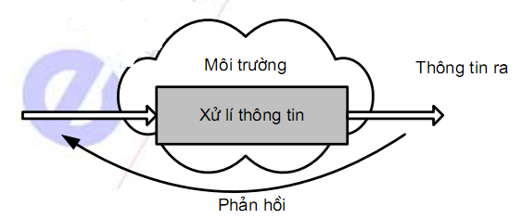
Hình 1.1- Hệ thống thông tin
Đa phương tiện (theo nghĩa rộng) là bao gồm các phương tiện: văn bản, hình vẽ tĩnh (vẽ, chụp), hoạt hình (hình ảnh động), âm thanh,…
- Liên quan đến đa phương tiện, người ta cần lưu ý những khía cạnh sau:
- Thông tin cần phải được số hoá, phù hợp với xu thế và rẻ;
- Phải dùng mạng máy tính, để đảm bảo truyền bá, hay truyền tải tốt;
- Sử dụng phần mềm có tương tác, cho phép người dùng trao đổi với phần mềm và thay đổi theo ý người dùng;
- Phải thiết kế giao diện người máy phù hợp với phát triển của đa phương tiện, tức giao diện người dùng đa phương tiện được lưu ý nhiều trong các năm gần đây.

2. Vấn đề bản quyền đối với tác phẩm đa phương tiện

2.1. Bản quyền
Nếu không hiểu biết đầy đủ về bản quyền tác giả, về sở hữu trí tuệ và sự vi phạm bản quyền, nhiều người không nhận thức được tác hai của việc vi phạm và vô tình cũng vi phạm bản quyền. Bản quyền tác giả liên quan nhiều đến khía cạnh đạo đức.
Quốc tế quy định tính có bản quyền. Kí hiệu bản quyền © là kí hiệu quốc tế dùng để cho biết tính bản quyền của tác phẩm. Với mỗi sản phẩm đăng kí bản quyền, người ta biết các thông tin về bản quyền sau:
- Kí hiệu bản quyền;
- Tên người sở hữu;
- Năm đưa ra lần đầu;
- Mục đích của bản quyền;
- Thể hiện được ý tưởng sáng tạo của sản phẩm;
- Tư tưởng nguyên gốc của sản phẩm;
- Quyền tác giả;
- Quyền tác giả, theo luật pháp...
Các sản phẩm đa phương tiện sau được quốc tế quy định cần bảo vệ bản quyền tác giả:
- Tác phẩm âm nhạc;
- Tác phẩm văn học;
- Tác phẩm kịch câm;
- Tác phẩm nghệ thuật;
- Tác phẩm kiến trúc;
- Tạo hình về tự nhiên;
- Tác phẩm điện ảnh;
- Tác phẩm ảnh;
- Chương trình máy tính;
- Các khuôn mẫu tại cơ quan quản lí sở hữu trí tuệ cho phép người ta khai báo sản phẩm để được bảo vệ.

2.2. Vi phạm bản quyền
Vi phạm quyền tác giả sẽ ảnh hưởng đến tác giả về quyền lợi, ý tưởng riêng, trách nhiệm về sản phẩm... Các dạng vi phạm được thống kê như:
- Sao chép: việc lại thể hiện rõ ràng qua hiện tượng chép lại cả đoạn văn vào tài liệu của mình, chưa kể đến sao chép ý tưởng mà đoạn văn đó thể hiện;
- Thể hiện lại: một số sản phẩm lấy việc thể hiện là trọng tâm, như động tác kịch câm, việc thể hiện lại bị coi như sao chép tư tưởng. Thể hiện lại cũng như là sắp đặt, thiết kế theo mẫu của người khác... cũng bị coi là vi phạm ý tưởng...
- Truyền bá: sử dụng ý tưởng của tác giả sản phẩm trong việc chứng minh, thể hiện nội dung của mình, mà không xin phép tác giả sẽ bị xem là truyền tải, truyền bá không được phép;
- Trích dẫn: người ta không cho phép sử dụng sản phẩm trong việc thể hiện ý tưởng của mình, cho dù là trích sản phẩm như là thí dụ. Việc trích dẫn cần được xin phép, và đôi khi phải có chi phí;
- Triển lãm: sản phẩm đa phương tiện tại các buổi trưng bày, triển lãm thuộc về tác giả. Vậy nên dùng tác phẩm trong triển lãm phải được sự đồng ý của tác giả sản phẩm;
- Dịch lại: việc dịch tài liệu ra ngôn ngữ khác cũng như thể hiện lại tác phẩm liên quan đến sở hữu trí tuệ, không nên vi phạm;
- Trình bày trước công chúng: Việc thể hiện lại sản phẩm đa phương tiện trước đám đông cũng như truyền bá là không được phép;
- Suy diễn: suy luận là quá trình rút ra thông tin mới từ các dữ liệu đã có; việc dùng ý của một sản phẩm tác giả để thu được sản phẩm khác cần coi như tác giả sản phẩm đầu cũng là một phần đóng góp trong sản phẩm sau. Vậy suy diễn nội dung sản phẩm là vi phạm bản quyền.

3. Công nghệ hỗ trợ đa phương tiện

3.1. Thiết bị
Các thiết bị sử dụng trong đề án đa phương tiện được định giá, mức khấu hao tài sản, xếp theo chủng loại thiết bị cung cấp dữ liệu đa phương tiện.
Các ảnh chụp, hình ảnh: xuất xứ từ bảo tàng hay chụp được; có thể tìm trên thị trường; giữ trong 3 năm;
Đoạn video: lưu trong thư viện video; độ dài đoạn băng thường là 10 phút; thời gian giữ là 3 năm; giá cả thường cao;
Âm nhạc: lưu theo nhan đề, trong thư việc nhạc viện; thường ghi khoảng 3 phút, lưu tác phẩm 3 nhạc sĩ; có thể thấy trên thị trường; có thể lưu giữ mãi;
Tiếng nói: ghi tiếng nghệ sĩ chuyên nghiệp; thường ghi cho 2 nghệ sĩ, khoảng 35 phút; được lưu giữ trong 3 năm; bản quyền về lời của nghệ sĩ được ghi lại và được quyền sử dụng.
Về việc sở hữu trí tuệ theo luật pháp đối với các dữ liệu đa phương tiện:
Các điều khoản pháp luật về sở hữu trí tuệ;
Trách nhiệm và quyền sử dụng, mức thanh toán tài sản;
Cơ cấu mua bản quyền, trả nợ, sở hữu dữ liệu đa phương tiện;
Thiết lập quyền trình diễn và khuyến mãi sản phẩm;
Xác định quyền về trí tuệ.
Về thiết bị, chủ yếu là máy tính, người ta cần có lựa chọn theo giải pháp tổng thể. Một phần để các thiết bị lẻ có thể tương hợp nhau, mặt khác tiện cho cài đặt các phần mềm chuyên dụng. Ngoài ra cần có máy tính chủ; máy in; máy quét; thiết bị ghi đĩa...

3.2. Phần mềm
Kèm theo phần cứng là những phần mềm:
- Các phần mềm văn phòng, soạn thảo văn bản như MS WORD trong MS Office;
- Phải có các công cụ đa phương tiện, chẳng hạn Macromedia DIRECTOR, AUTHORWARE, PRO...;
- Phần mềm chỉnh sửa video, dựng hay tích hợp dữ liệu đa phương tiện như Adobe PREMIERE, Ulead Video Studio;
- Các phần mềm soạn thảo đồ hoạ, quen được gọi là phần mềm vẽ, như PaintShop PRO, Paint, Designer, Picture Publisher;
- Các phần mềm soạn thảo 3D như Bryce 3D, INFINI-D, D4.5, Maya,...

BÀI TẬP THỰC HÀNH
Câu 1: Đa phương tiện là gì? Cho thí dụ?
Câu 2: Hãy nêu ứng dụng của đa phương tiện trong công tác giáo dục, y tế, sản xuất,...?
Câu 3: Hãy cho biết một số khái niệm đơn giản về bản quyền và vi phạm bản quyền?
Câu 4: Hãy liệt kê một số kết quả về nghiên cứu, ứng dụng về đa phương tiện mà các cơ sở trong nước đạt được, trong thời gian 5 năm gần đây?
Câu 5: Vai trò của con người trong tương tác với hệ thống sử dụng đa phương tiện?

BÀI 1: QUẢN LÝ ĐA PHƯƠNG TIỆN
Mã bài: MĐ - 01
Giới thiệu:
Quản trị đề án đa phương tiện trong tài liệu này bao gồm công tác quản trị đề án công nghệ thông tin, quản trị tài nguyên đề án; quản trị kinh phí; quản trị rủi ro; quản trị về thời hạn, nhân lực; quản trị về chương trình và kiểm tra sai sót chương trình... Bài này sẽ cung cấp cho học viên các kiến thức về quản lý các đề án đa phương tiện.
Mục tiêu:
- Kiến thức:
+ Trình bày được quy trình quản lý các đề án đa phương tiện;
+ Trình bày được cách chọn các phương tiện, kỹ thuật phù hợp cho thiết kế các sản phẩm đa phương tiện;
- Kĩ năng: Tạo được các sản phẩm về âm thanh, hình ảnh trong phạm vi mô đun;
- Năng lực tự chủ và trách nhiệm: Linh hoạt, sáng tạo, chủ động, khoa học.
Nội dung chính:

1. Một số khái niệm
Việc sản xuất ra sản phẩm đa phương tiện qua nhiều pha, hay nhiều bước. Người ta thực hiện quá trình sản xuất theo dạng đề án công nghệ thông tin, hay được gọi là đề án đa phương tiện.

1.1. Xác định phạm vi
Xác định phạm vi của đề án đa phương tiện tạo điều kiện xác định đúng yêu cầu cần thực hiện.
Do công việc đa phương tiện có nhiều nhiệm vụ và dễ phát sinh nhiệm vụ mới theo yêu cầu của người đặt hàng, đề án đa phương tiện cần liệt kê đầy đủ các nhiệm vụ và đích cần đạt được.
Việc xác định đích không hẳn là dễ dàng, do quá trình đa phương tiện đa số là quá trình sáng tạo; người ta chưa xác định rõ ràng đích.

1.2. Quản trị một đề án đa phương tiện
Quản trị đề án đa phương tiện trong tài liệu này bao gồm công tác quản trị đề án công nghệ thông tin, quản trị tài nguyên đề án; quản trị kinh phí; quản trị rủi ro; quản trị về thời hạn, nhân lực; quản trị về chương trình và kiểm tra sai sót chương trình...
Việc quản trị đề án đa phương tiện thực hiện theo các bước, bắt đầu từ phân tích nhu cầu đề án, kết thúc bằng sản phẩm trên đĩa CD ROM, cho phép phân phối, trình chiếu.

2. Phạm vi của đề án
Một số khía cạnh trong việc xác định phạm vi của đề án đa phương tiện gồm:
- Xác định nhu cầu người dùng khi phân tích đề án. Người ta xác định năng lực của người thực hiện đề án để đánh giá khả năng thực hiện đề án; xác định kinh nghiệm người dùng để lường trước sản phẩm cuối cùng;
- Những điều người dùng cần;
- Loại đề án: đề án thực hiện trên Internet hay Web/ CD, hay Intranet;
- Thị trường đối với sản phẩm đa phương tiện là thương mại, hay cho công ty, hay cho cơ quan chính phủ, hay sử dụng cho môi trường giáo dục;
- Quy mô đề án và phạm vi thụ hưởng đề án, cần đến công tác bảo trì, phát triển một số kết quả sau đề án;
- Nội dung đề án và cách sử dụng thông tin đa phương tiện;
- Xác định thời gian phát triển đề án, tính theo đơn vị thường dùng trong quản trị đề án công nghệ thông tin, tức người * tháng, và đặt ra mốc thời hạn bắt đầu, kết thúc từng công đoạn đề án;
- Kinh phí thực hiện, theo giá trị quy đổi;
Để thực hiện các khía cạnh nêu trên, người ta có thể thăm dò, khảo sát người dùng, theomột số câu hỏi, liên quan tới:
- Khảo sát về kinh nghiệm người dùng về đa phương tiện;
- Xác định mẫu điền nội dung đề án;
- Xác định hạ tầng công nghệ cho phép thực hiện đề án đa phương tiện.

3. Điều khoản nội dung

3.1. Những vai trò quyết định nội dung
Khâu tổ chức thực hiện đề án công nghệ thông tin cũng quan trọng như hạ tầng sản xuất, nhân lực đề án. Người ta có thể đặt vấn đề về quản lí theo thủ công, kinh nghiệm; quản lí theo quy trình công nghiệp. Dẫu sao vẫn phải xác định:
Xuất xứ của đa phương tiện;
Quản trị đề án đa phương tiện thích hợp với những nơi đâu?
Việc so sánh quản trị đề án đa phương tiện đang được thực hiện với các quá trình quản trị các đề án khác cũng cần thiết, để thấy được:
Các hạn chế của các phương pháp quản trị đề án; Chất lượng của phương tiện tương tác;
Giá sản xuất, thời gian, chất lượng của sản phẩm đa phương tiện.
Khi tiến hành đề tài đa phương tiện, người ta thường cho rằng có thể dễ dàng thay đổi thiết kế ban đầu. Điều này không đúng với với quản trị đề án đa phương tiện. Lí do không nên thay đổi các thiết kế ban đầu của đề án đa phương tiện dựa trên các hiểu biết:
- Thay đổi đồng nghĩa với việc tăng giá quản trị và sản xuất;
- Thay đổi làm tăng thời gian làm lại;
- Thay đổi đôi khi thành công nếu điều khiển được; ngược lại việc thay đổi thường làm chậm quá trình;
- Nếu việc thay đổi mà không gây kéo dài thời gian thì chi phí, giá cả sẽ tăng;
- Chất lượng sản phẩm có thể thay đổi để phù hợp với ràng buộc thời gian.

3.2. Kịch bản cho đa phương tiện
Xây dựng kịch bản theo từng mức, đảm bảo các ý:
- Quyết định về vật liệu;
- Loại phương tiện và mục đích thể hiện;
- Tương hợp với lược đồ, thể loại, cấu trúc;
- Hiểu nhu cầu người dùng, người lập trình;
- Giữ cái nhìn tổng thể và chi tiết.
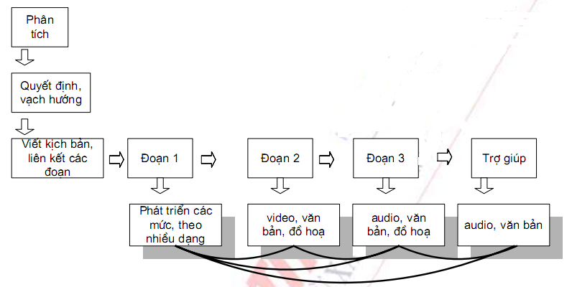
Hình 2.1- Kịch bản đa phương tiện

3.3. Các yếu tố ảnh hưởng đến việc lựa chọn nội dung
Cần xét đến cách tác động của bản chất đa phương tiện lên quá trình quản trị đề án, chủ yếu là tác động của cơ cấu tổ chức. Về vấn đề này cần lưu ý:
- Người quản trị đề án là người có năng lực và quyền lực để điều khiển quá trình; người ta xem họ là người lãnh đạo;
- Người quản lí các bộ phận trong đề án cũng có vai trò không nhỏ; họ trực tiếp liên quan đến quá trình thực hiện đề án.
- Chọn nội dung liên quan đến:
- Công tác kinh doanh;
- Ứng dụng đào tạo;
- Một số hạn chế, về hiểu biết, thiết lập tình huống…

3.4. Nguyên tắc thiết lập nội dung
- Căn cứ vào loại đề án, thuộc vào lĩnh vực giáo dục, hay giải trí, hay tuyên truyền,…;
- Độ tuổi của người dùng;
- Xu thế thị trường đa phương tiện;
- Thời gian đề án;
- Mức độ sâu, rộng của đề án đa phương tiện, phạm vị tác động;
- Khả năng cập nhật nội dung.

4. Chọn điều kiện thực hiện

4.1. Giới thiệu
Điều kiện thực hiện liên quan đến phần cứng, tức máy tính.Tuy nhiên điều kiện này có mô tả phần mềm, đặc biệt phần mềm hệ thống, phần mềm ứng dụng.
Ngoài ra còn có điều kiện hạ tầng phân phối; phương tiện phân phối; việc phát triển và thử nghiệm các điều kiện.

4.2. Các điều kiện phân phối
Các điều kiện phân phối liên quan đến:
- Các máy tính và hệ thống điều hành;
- Các tiêu chuẩn lựa chọn nhà sản xuất, loại máy; tốc độ máy tính; dung lượng nhớ; đĩa cứng; hệ thống điều hành; màn hình và độ phân giải; âm thanh;
Trên nhiều loại điều kiện, nhiều loại máy. Khuynh hướng sử dụng trên các thiết bị mô phỏng, trên các máy tính ảo, các thiết bị thay thế,…;

4.3. Phương tiện phân phối
Phương tiện phân phối sản phẩm là cách thức, hình thức thể hiện sản phẩm cho người dùng, tức khách hàng của đề án đa phương tiện.
Có một số loại:
- Đĩa mềm máy tính;
- Đĩa CD hay DVD;
- Trang tin;
- Kết hợp các loại.

4.4. Phân phối trên Web
Việc phân phối trên trang tin liên quan đến máy tính chủ, máy tính khách, và các phần mềm trên máy tính khách/ chủ. Phần mềm trong cách phân phối theo trang tin được xét theo:
Phần mềm trên trang tin; Phần mềm máy tính chủ; Trình duyệt;

5. Chọn phương tiện và các giải pháp

5.1. Các ràng buộc và ngân sách
a) Các ràng buộc
Căn cứ vào các ràng buộc trong hợp đồng thực hiện đề án đa phương tiện, người ta xác định các điều kiện chính và điều kiện hỗ trợ thực hiện đề án. Về vấn đề ngân sách đề án, cần xác định ngân sách chính; ngân sách huy động, bổ sung; các tài nguyên.
Trước khi lựa chọn các thiết bị, phương tiện dùng trong đề án, người ta lập bảng thống kê và trang bị kiến thức về giá và chỉ số kĩ thuật của thiết bị.
b) Ngân sách
Về kinh phí đề án đa phương tiện, quan tâm:
- Phân biệt kinh phí đề án trực tiếp; gián tiếp;
- Xác định các tài nguyên cho đề án đa phương tiện;
Người ta xác định ngân sách theo các loại dữ liệu đa phương tiện, theo phương tiện thể hiện sản phẩm.

5.2. Các nhân tố về Video, Audio
a) Các nhân tố về video
Ngày càng tiện sử dụng, video càng trở nên thông dụng. Trong đề án đa phương tiện, có thể xem thuật ngữ video gồm cả hình động và các đoạn video. Một số nhân tố liên quan đến loại dữ liệu đa phương tiện này:
Chuẩn nén dữ liệu; MPEG1, MPEG2,…; Đặt sản phẩm trên CD hay DVD;
Phương tiện cho phép thể hiện video trực tuyến.
b) Các nhân tố về Audio
Đối với dữ liệu audio: Cần xét chuẩn thể hiện âm thanh; xét âm thanh, tiếng động, lời nói, âm nhạc… Xét âm thanh từ radio và TV như nhau;

5.3. Máy tính, đồ họa, văn bản
a) Máy tính và đồ họa
Công nghệ thông tin là khoa học về xử lí thông tin. Người ta có các định nghĩa về dữ liệu; thông tin; tri thức. Máy tính quen với dữ liệu có cấu trúc. Tuy nhiên với sự phát triển của ứng dụng công nghệ thông tin mà các loại dữ liệu không có cấu trúc, hay ít có cấu trúc được xem xét để xử lí trên máy tính.
Về dữ liệu đa phương tiện, người ta nghĩ ngay đến tính đa dạng của dữ liệu và kích thước lớn của dữ liệu và sản phẩm. Chính vì vậy mà cần có cách tổ chức dữ liệu đa phương tiện.Thông thường những vấn đề liên quan đến tổ chức dữ liệu đa phương tiện sẽ được nghiên cứu riêng trong phần trình bày về cấu trúc dữ liệu đa phương tiện, cơ sở dữ liệu đa phương tiện.
Đối với dữ liệu lớn, cần có cấu trúc dữ liệu phù hợp và hợp lí. Những vấn đề đề cập ở đây là dữ liệu được sắp xếp; tổ chức dữ liệu theo tuần tự; tổ chức dữ liệu theo chỉ số; tổ chức dữ liệu theo cách ngẫu nhiên. Một số cấu trúc lưu trữ dữ liệu đặc trưng đối với dữ liệu đa phương tiện sẽ được nghiên cứu sau.
b) Văn bản
Liên quan đến văn bản trong sản phẩm đề án đa phương tiện, người ta thấy cần đề cập:
- Phần mềm soạn thảo văn bản và xử lí văn bản;
- Văn bản thuyết minh cho các dữ liệu audio, video…

6. Thiết kế giao diện

6.1. Giao diện đa phương tiện
a) Giao diện
Phần này đề cập nhận thức với giao diện người-máy, tri giác và thể hiện; tri thức và mô hình thần kinh; ẩn dụ giao diện và mô hình khái niệm; học theo ngữ nghĩa; khía cạnh xã hội; khía cạnh tổ chức.
b) Giao diện đa phương tiện
Việc xét nội dung về nhận thức nhằm đặc trưng hoá theo nghĩa quá trình nhận thức; mô tả cách sử dụng xử lí thông tin như là mô hình tương tác người dùng; giải thích lí do không thoả mãn với mô hình đó và cái mà tiếp cận nhận thức muốn làm; xác định lúc người ta thấy nhận thức là quan trọng trong thiết kế hệ thống.

6.2. Thiết kế giao diện
Việc thiết kế giao diện đa phương tiện cần phải xác định các yếu tố sau:
- Khía cạnh tổ chức trong đa phương tiện;
- Khía cạnh xã hội trong đa phương tiện;
- Việc học trong môi trường đa phương tiện;
- Tri giác và cách thức thể hiện;
a) Khía cạnh tổ chức trong đa phương tiện
Khía cạnh tổ chức liên quan đến: tiếp cận chính về tổ chức; tác động công nghệ lên tổ chức; mô tả ưu nhược điểm của phương pháp chính mà các nhà khoa học dùng để tăng cường chất lượng công việc trong tổ chức.
* Bản chất của tổ chức
Tổ chức là rất phức tạp, thực thể nhập nhằng gồm nhiều nhân tố:
- Con người trong tổ chức;
- Công nghệ được dùng và được tạo;
- Tổ chức công việc;
- Văn hoá tổ chức
- Công nghệ được dùng và được tạo;
- Tổ chức công việc;
- Văn hoá tổ chức
b) Khía cạnh xã hội trong đa phương tiện
Để mô tả quá trình liên lạc và tương tác giữa con người và máy tính, con người, có một số vấn đề liên quan: cách hiểu hội thoại như cơ sở của ứng dụng liên lạc; so sánh ngầm định và nguyên tắc rút ra từ phân tích xã hội và nhận thức về hành vi con người; vấn đề liên lạc và tương tác đối với người thiết kế.
c) Việc học trong môi trường đa phương tiện
Thành công của hệ thống máy tính tuỳ thuộc vào điều người dùng mở rộng và học thêm. Về việc học trên máy, có một số vấn đề liên quan như: khó khăn của việc học sử dụng máy tính; hiểu các chiến lược khác nhau của con người khi học; đề xuất cách hỗ trợ người dùng học dùng máy tính; mô tả tầm quan trọng của học theo ngữ cảnh.
Học là quá trình phức tạp, đòi hỏi một số nhân tố phụ thuộc lẫn nhau.Nó được xem như cả quá trình cá nhân lẫn quá trình cộng tác.Cần hiểu được quá trình nhận thức cá nhân và quá trình xã hội trong khi học.Đôi khi để sử dụng phần mềm, người ta phải học lập trình; đó là kĩ năng khó.
d) Tri giác và cách thức thể hiện
Mục đích mục này là hiểu lí do việc xem xét cách con người tiếp nhận giao diện; vấn đề ra sao khi đối tượng được thể hiện trên màn 2D; cách thể hiện mô hình 3D trên màn 2D và trong môi trường ảo; dạng khác nhau của chương trình hoá đồ hoạ.

7. Sản phẩm Audio

7.1. Quản trị sản phẩm
Dữ liệu âm thanh gồm âm nhạc; tiếng nói; tiếng động... Để thu thập dữ liệu về âm thanh, trưởng nhóm âm thanh cần chuẩn bị với trách nhiệm:
Lên lịch về phòng thu và lịch làm việc với nghệ sĩ;
Có kịch bản sẵn sàng;
Sẵn sàng các thiết bị ghi âm;
Đảm bảo có đầy đủ các yêu cầu cần đạt;
Được trang bị các hiểu biết về quá trình sản xuất sản phẩm chung về đa phương tiện vàsản xuất về âm thanh;
Năng lực quản trị sản phẩm nói chung và quản trị sản phẩm audio

7.2. Một số vấn đề liên quan Audio
Một số vấn đề khác liên quan đến dữ liệu âm thanh trong đề án đa phương tiện là:
- Âm thanh mono hay stereo, hay âm nổi…;
- Yêu cầu đối với phòng thu, để đảm báo chất lượng, khử nhiễu, chống ồn…; Một số kĩ xảo với dữ liệu audio;
- Số hoá dữ liệu âm thanh; các phương tiện ghi âm thanh chuyên dụng;
- Chỉnh sửa kết quả.

8. Sản phẩm Video

8.1. Quản lý sản phẩm video
Dữ liệu hình động được tạo ra do máy quay video hay phần mềm tạo ảnh động. Người ta có thể sử dụng kĩ thuật làm phim hoạt hình để xây dựng đoạn phim. Rồi ghi lại dưới dạng ảnh động.
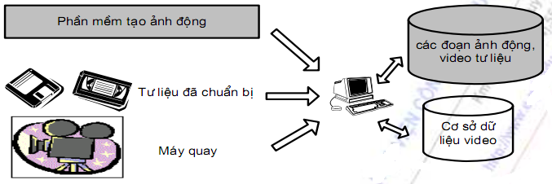
Hình 2.2- Các nguồn thu thập dữ liệu hình động
Trước khi tích hợp dữ liệu trên máy tính, người ta cần chuyển đổi các dạng dữ liệu sang dạng số hoá. Với dữ liệu hình động như dữ liệu video, cần xem xét chuẩn video, kích thước khuôn hình, số hình được thể hiện trong một giây,...
Tạo ra chuyển động định hướng, tạo nên thành phần đa phương tiện, gồm có hoạt hình, âm, video số hay bất kì phương tiện khác. Ví dụ người ta có thể tạo ra Logo, trò chơi điện tử;
Tạo nên sản phẩm hoàn chỉnh, dưới dạng file *.exe, có thể khai thác trực tiếp không qua phần mềm của hãng.
Việc tạo và số hoá ảnh động đòi hỏi người dùng thực hiện nhiều bước, trang bị nhiều kĩ năng. Công việc này bao gồm cả mô hình hoá 3 chiều và xây dựng hoạt hình. Hoạt hình 2 chiều biểu diễn các đối tượng theo trục X và Y; còn hình 3 chiều dùng thêm trục thứ ba Z.
Các bước tạo và số hoá hình 3 chiều:
Mô hình hoá đối tượng: tạo và dựng đối tượng 3 chiều;
Hoạt hình: di chuyển nhiều hình theo dãy các khung hình; Tạo lại: thiết lập nền và ánh sáng phù hợp.
Hoạt hình thường là sản phẩm sáng tạo của một nhóm, không phải là sản phẩm của cá nhân.

8.2. Nguyên tắc cơ bản của video
Video là một dạng hình động trong số các dữ liệu đa phương tiện.Có thể xem hình động và video như một loại dữ liệu.Nguồn dữ liệu video nhập vào máy tính để tích hợp sản phẩm đa phương tiện từ máy quay video. Liên quan đến việc quay và số hoá dữ liệu video, có khái niệm:
Video là hình ảnh thực được ghi lại và thể hiện nhờ máy ghi video, phần mềm video và các công cụ phần cứng;
File video gồm một loạt các hình tĩnh được biểu diễn nhanh; Dạng nén thông dụng cho video là MPEG.

9. Tích hợp

9.1. Các công cụ lập trình
Việc thu thập dữ liệu đa phương tiện thuộc về các pha đầu của quá trình sản xuất đa phương tiện.
Các yếu tố sản xuất và công cụ thu thập dữ liệu đa phương tiện tuỳ theo các lựa chọn công cụ phần cứng và phần mềm về đa phương tiện; tuỳ theo các quyết định về ngân sách có thể; tuỳ theo phạm vi của đề án, năng lực của cán bộ.
Có nhiều phần mềm cho phép tích hợp dữ liệu. Người ta khuyến cáo sử dụng phần mềm Premiere của hãng Adobe. Tuy nhiên với phần mềm thu thập dữ liệu video, người ta có thể tích hợp sản phẩm đa phương tiện.
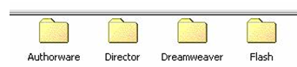
Hình 2.5- Một số phần mềm tích hợp khuyến cáo

9.2. Các giai đoạn
Trước khi tích hợp dữ liệu, tạo nên sản phẩm đa phương tiện, người ta tiến hành:
Thu thập dữ liệu văn bản;
Thu thập dữ liệu đồ hoạ;
Thu thập dữ liệu video;
Thu thập dữ liệu âm thanh.
Về dữ liệu văn bản: Dữ liệu về văn bản được thể hiện độc lập hoặc đi kèm các dữ liệu đa phương tiện khác, như hình ảnh, hình động.
Cần quan tâm đến bộ mã các kí tự cho phép xử lí văn bản, truyền văn bản trên hệ thống truyền dữ liệu; phông chữ; phần mềm cho phép gõ phím.
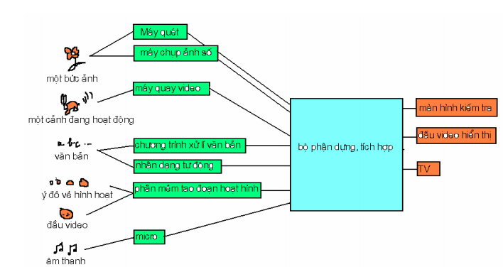
Hình 2.6- Quá trình tích hợp dữ liệu đa phương tiện
Sau khi tích hợp dữ liệu đa phương tiện, người ta được sản phẩm đa phương tiện. Có thể thấy một số thí dụ về sản phẩm đa phương tiện như:
KARAOKE trên hệ thống mạng máy tính, truyền thông qua đường truyền số, tốc độ cao;
Hệ thống định vị dùng trên ôtô, hay đánh dấu xe trên đường cho phép tìm xe thất lạc; Hệ thống truyền hình tương tác;
Điện thoại có hình ảnh;
Có nhiều cách tích hợp dữ liệu dữ liệu. Một số cách thông dụng được sử dụng;
Thiết bị dựng phim, được gọi mà máy dựng. Người ta được phép đưa nhiều kênh vào máy để thu được sản phẩm cuối cùng;
Phần mềm dựng đa phương tiện, chẳng hạn Adobe Premiere;
Phần mềm sản xuất sản phẩm đa phương tiện đi kèm bìa đồ hoạ, hay bìa video chuyên dụng. Đi kèm bìa video có thể là phần mềm điều khiển quá trình thu thập dữ liệu video, chỉnh lí các đoạn video và sản xuất sản phẩm đa phương tiện.
Công việc tích hợp dữ liệu đa phương tiện cần quan tâm đến một số khía cạnh sau:
Xác định vai trò của người quản trị
Tập hợp các công nghệ, các phần mềm cần thiết để thực hiện ứng dụng; Đảm bảo mô tả đề án theo dạng có thể cài đặt được trong phần mềm;
Có cơ chế giám sát sự phát triển về lập trình, nhất là khi không hiểu nhau giữa lập trình viên và khách hàng;
Xác định quy trình thử nghiệm;
Nắm được cơ sở của logic lập trình cũng như hiểu vấn đề đối với lập trình viên;
Chuẩn bị các công cụ lập trình;
Lên lịch về quá trình sản xuất sản phẩm;
Mô tả các yêu cầu của người dùng;
Chỉnh sửa các đoạn sản phẩm;
Chuẩn bị các nhân tố đảm bảo trình diễn sản phẩm đa phương tiện;
Lường hết các rủi ro về kinh doanh;
Tạo mối liên kết giữa sản phẩm đa phương tiện, phần mềm và khách hàng

10. Thử nghiệm

10.1. Khái niệm về thử nghiệm
Việc thử nghiệm sản phẩm đa phương tiện cần tiến hành theo từng khía cạnh thử:
Thử về khái niệm; Kiểm tra mẫu;
Xem xét mức độ đáp ứng các ràng buộc; Thử tính sử dụng được
Thử độ phù hợp với lĩnh vực ứng dụng đa phương tiện; Thử để kết luận về tính chấp nhận được của sản phẩm.

10.2. Chiến lược thử
Người ta thực hiện các công việc sau:
- Xác định mục đích của quá trình thử sản phẩm;
- Lên kế hoạch, gồm các giai đoạn thử;
- Có chiến lược thử nghiệm. Việc thử sản phẩm có thể thông qua phần mềm thử nghiệm; ý kiến chuyên gia; nhận xét của người dùng.
Việc có bộ mẫu thử và phần mềm tự động kiểm tra chất lượng sản phẩm là nhu cầu của quá trình thử nghiệm.Tuy vậy không phải lúc nào cũng có phần mềm đó.
Thế nhưng các tiêu chính đánh giá, điều kiện thử nghiệm cần đặt ra công khai, độc lập với sản phẩm được đánh giá
BÀI TẬP THỰC HÀNH
Câu 1: Các loại dữ liệu đa phương tiện có cách thu thập khác nhau ra sao?
Câu 2: Chuẩn bị thiết bị gì để thu thập dữ liệu đa phương tiện?
Câu 3: Vai trò của lãnh đạo đề án đa phương tiện trong việc xây dựng đề án; quản lý tài chính?
Câu 4: Vai trò của người dùng trong việc xây dựng các điều khoản thực hiện của đề án đa phương tiện?
Câu 5: Việc thay đổi nhân sự, đặc biệt các vai chủ chốt… sẽ ảnh hưởng đến quá trình thực hiện đề án đa phương tiện ở khía cạnh nào?
Câu 6: Tích hợp dữ liệu đa phương tiện theo một số phần mềm khuyến cáo đáp ứng được các nguyên tắc tích hợp nào? Lấy thí dụ?
Câu 7: Dữ liệu âm thanh thu thập khác với âm thanh trong video ở đâu?

BÀI 2: THỰC HÀNH ĐA PHƯƠNG TIỆN
Mã bài: MĐ - 02
Giới thiệu:
Bài này sẽ cung cấp cho học viên các kiến thức ứng dụng của phần mềm tạo hình động và xây dựng video, thiết kế được các sản phẩm về hình ảnh, âm thanh và video theo chủ đề,...
Mục tiêu:
- Kiến thức: Trình bày được ứng dụng của phần mềm tạo hình động và xây dựng video;
- Kĩ năng:
+ Thiết kế được các sản phẩm về hình ảnh, âm thanh và video theo chủ đề;
+ Tích hợp các sản phẩm và đóng gói, xuất bản ra đĩa CD/DVD hoặc đưa lên trang WEB;
- Năng lực tự chủ và trách nhiệm: Tích cực, chủ động, sáng tạo, linh hoạt.
Nội dung chính:

1. Phần mềm tạo hình động
Hình động luôn mang lại những trải nghiệm thú vị cho người dùng, giúp những tấm ảnh tĩnh hay thước phim thông thường trở nên sống động hơn. Có rất nhiều phần mềm hỗ trợ cho việc tạo hình động trên máy tính như: Advanced GIF Animator, Macromedia Director, PaintShop PRO, GIF to Video,… Trong chương trình môn học này sẽ giới thiệu tạo hình động bằng phần mềm 1 phần mềm tạo ảnh động trên máy tính Advanced GIF Animator.

1.1. Ưu điểm của phần mềm Advanced GIF Animator
- Có thể tạo ảnh GIF dễ dàng từ video hoặc hình ảnh.
- Có tích hợp các chức năng giúp bạn tạo nên những thước ảnh động chuyên nghiệp.
- Có thể lưu và xuất GIF chất lượng cao.
- Có thể chia sẻ GIF qua mạng xã hội.
Advanced GIF Animator là công cụ tuyệt vời để tạo ra ảnh GIF động mà không cần phải sử dụng các phần mềm đắt tiền và tiêu tốn nhiều dung lượng bộ nhớ như Adobe Photoshop, PaintShop Pro. Bạn có thể sử dụng chương trình này để xây dựng các bức ảnh, banner quảng cáo, thanh menu, nút ấn, và thậm chí là các bộ phim động.

1.2. Một số tính năng chính của Advanced GIF Animator
Chèn khung
Để chèn khung cho hoạt ảnh của bạn, nhấp vào nút Insert từ Hình ảnh, hoặc Khung → Insert Frame from Image file. Bạn có thể chọn các tệp BMP, JPEG, GIF, ICO, WMF, EMF, PCX, PNG, TGA hoặc PSD.
Thư mục mẫu, nằm ở My Documents \ GIF Animations \ Samples \ Clock, chứa các tệp có tên clock1.gif, clock2.gif, ..., clock12.gif. Chọn những tệp đó và GIF Animator sẽ thêm các khung mới với các hình ảnh từ các tệp được chọn. Bây giờ bạn có mười hai khung trong danh sách khung hình ảnh động.
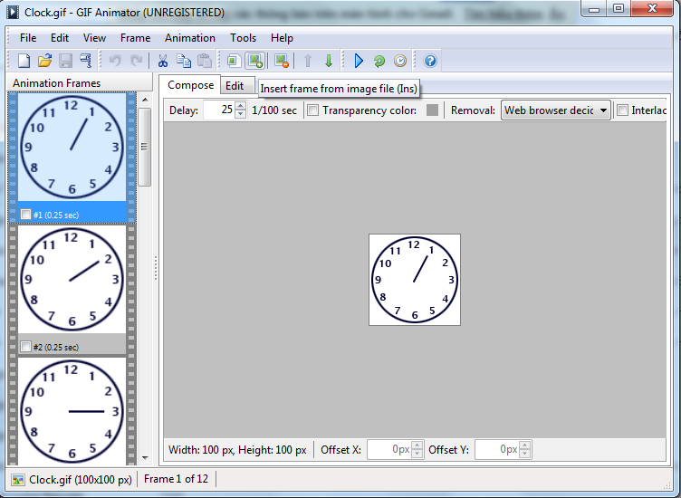
Hình 3.6- Chèn khung
Sắp xếp lại khung
Khi bạn thêm hình ảnh mới, GIF Animator đặt nó vào cuối danh sách khung. Bạn có thể thay đổi vị trí khung trong danh sách bằng cách di chuyển nó lên hoặc xuống:
- Để di chuyển khung lên, chọn Move Up từ menu Frame hoặc nhấp vào nút trên thanh công cụ tương ứng.
- Để di chuyển khung xuống, chọn Move Down từ menu Frame hoặc nhấp vào nút trên thanh công cụ tương ứng.
- Để loại bỏ một hình ảnh ra khỏi danh sách, chọn Xoá từ trình đơn Khung hình hoặc nhấp vào nút thanh công cụ tương ứng.
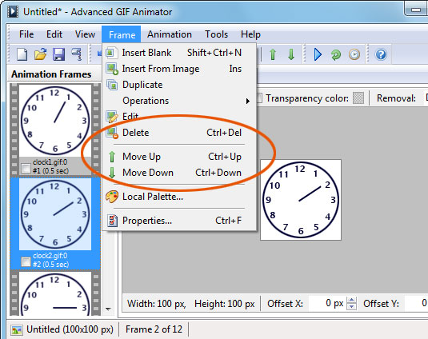
Hình 3.7- Sắp xếp khung
Xem trước Hoạt hình
Để xem trước kết quả hoạt hình, ta chọn nút Run Animation hoặc nhấn tổ hợp phím Ctrl + Q. GIF Animator sẽ tiếp tục phát hoạt ảnh của bạn cho đến khi bạn dừng hoạt ảnh sử dụng cùng một mục trình đơn hoặc nút thanh công cụ. Lưu ý rằng nút trên thanh công cụ sẽ thay đổi biểu tượng của nó khi phát tệp GIF sang dấu STOP.
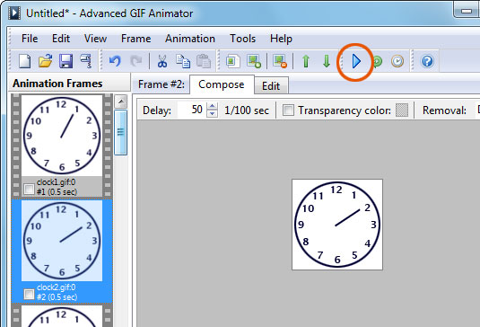
Hình 3.8- Xem trước kết quả
Chỉnh sửa thông số hoạt cảnh
Cấu trúc tệp GIF cho phép bạn đặt số lần hoạt cảnh của bạn sẽ lặp lại trong trình duyệt hoặc định cấu hình nó để làm cho hình ảnh không lặp lại được. Bạn có thể làm điều đó bằng cách sử dụng các mục trình đơn Animation -> Loop Count ....
Tốc độ trao đổi khung
Mỗi ảnh trong ảnh động GIF có giá trị độ trễ riêng lẻ được đo bằng 1/100 giây. Ví dụ, giá trị 25 nghĩa là một phần tư giây. Để xem / thiết lập sự chậm trễ, sử dụng Animation -> Delay ... mục trình đơn hoặc nút thanh công cụ tương ứng.
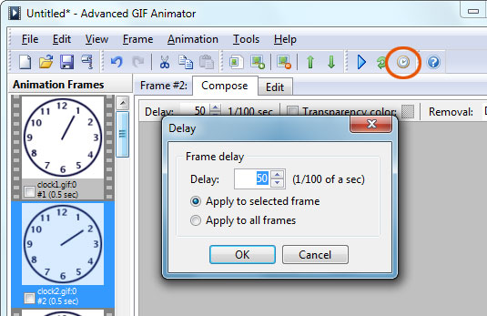
Hình 3.9- Chỉnh thông số hoạt cảnh
Tối ưu hóa tệp GIF
Mỗi hình ảnh có giá trị thời gian trễ. Điều quan trọng là tìm cân bằng giữa chất lượng hoạt hình và số lượng khung hình.
Giảm kích cỡ và sử dụng hiệu ứng cho các hình ảnh riêng biệt.
Nếu chỉ một phần của hình ảnh hoạt hình sẽ được thay đổi thì bạn có thể tạo những hình ảnh nhỏ và xác định các hiệu ứng của chúng trên màn hình logic. Bạn có thể làm điều đó bằng cách sử dụng các giá trị Offset X và Offset Y của thanh công cụ thuộc tính.
Sử dụng hộp thoại "Tối ưu hóa GIF".
Chọn File -> Optimize ... menu item hoặc nhấp vào nút thanh công cụ tương ứng.
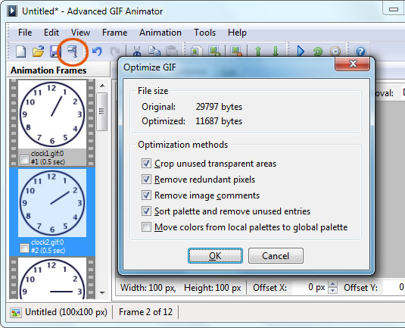
Hình 3.10- Tối ưu hóa tệp GIF

2. Phần mềm xây dựng video
Trong những năm gần đây, với sự phát triển của công nghệ, việc chỉnh sửa video đã trở nên dễ dàng hơn. Bằng cách khai thác thế mạnh công nghệ, các phần mềm làm video giờ đây có thể tự động hóa các tác vụ thông thường, cho phép mọi người rút ngắn thời gian sản xuất và nâng cao chất lượng video với những cảnh quay, hiệu ứng phức tạp và ấn tượng. Một số phần mềm xây dựng video phổ biến như: Phần mềm Sony Vegas, Movie Maker, Camtasia, Adobe Premiere Pro, Proshow Producer,… Trong khuôn khổ mô đun này sẽ hướng dẫn xây dựng video bằng phần mềm Sony Vegas.

2.1. Giới thiệu phần mềm Sony Vegas
Sony Vegas Pro là 1 phần mềm xử lý video mạnh mẽ kết hợp với việc xử lý âm thanh và hình ảnh, có khả năng loại bỏ các phần thừa, ghép nhiều video lại với nhau, điều chỉnh tốc độ video, tùy chỉnh lại màu sắc cho video, thêm các hiệu ứng đặc biệt vào video và audio, có thể dùng để thiết kế logo, hình ảnh, chèn các hiệu ứng kĩ xảo ấn tượng, làm album ảnh,…
- Ưu và nhược điểm của phần mềm dựng phim Sony Vegas:
- Ưu điểm:
+ Các công cụ được bố trí một cách khoa học, nguyên tắc xử lý hình ảnh và âm thanh theo lớp nên thân thiện với người dùng.
+ Chất lượng sản phẩm đầu ra khá tốt (Full HD với Video) và có nhiều định dạng để lựa chọn, có thể tách nền của ảnh và xuất ra dạng ảnh không nền, không làm thay đổi thuộc tính của màu sắc và âm thanh nếu không can thiệp trong quá trình xử lý.
+ Được trang bị nhiều công cụ xử lý tiên tiến.
- Nhược điểm:
+ Không nhận một số định dạng video như .flv, .avi… nên đôi khi phải dùng phần mềm hỗ trợ (PM converter).
+ Tốn khá nhiều thời gian xuất video (Render) nếu đầu ra đòi hỏi chất lượng cao (chuẩn HD).
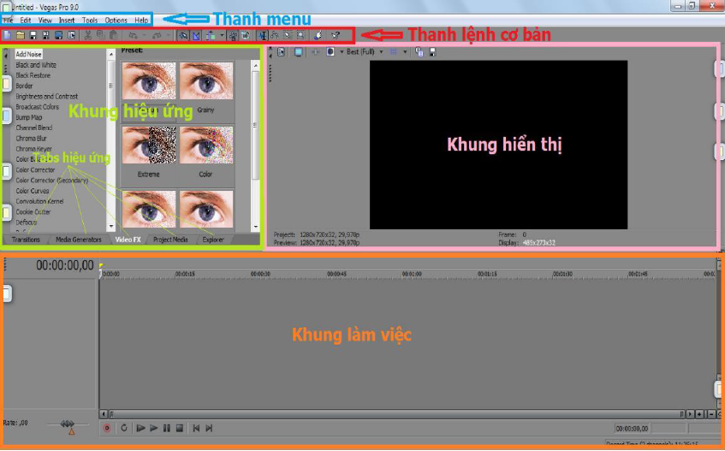
Hình 3.1- Giao diện phần mềm
Thanh lệnh cơ bản (vị trí thứ 2 từ trên xuống) chứa các lệnh cơ bản như
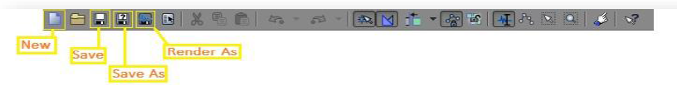
Hình 3.41- Thanh lệnh cơ bản
* New: Tạo một bàn làm việc mới, làm lại từ đầu, làm lại cái khác.
* Save: Lưu bàn làm việc, bàn làm việc là cái gì? Đơn giản là khi ta xử lý chưa xong mà phải đi có việc thì ta lưu lại thành bàn làm việc để khi về xử lý tiếp (quan trọng).
* Save as: Lưu thành một bàn làm việc khác.
* Render As: Xuất ra phim sau khi đã xử lý xong (rất quan trọng)
* Các công cụ còn lại bên phía tay phải không nên đụng vào làm gì.
Khung hiệu ứng nằm ngay dưới thanh lệnh cơ bản gồm 5 tabs
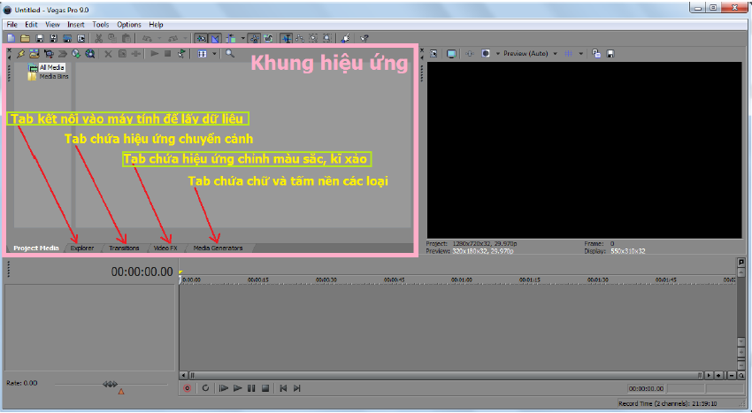
Hình 3.42- Khung hiệu ứng
* Tabs Transition: Chứa các hiệu ứng chuyển cảnh như: bay, lật, xoay, cuốn, thu phóng… Dùng để tạo hiệu ứng xuất hiện, hiệu ứng biến mất và hiệu ứng chuyển cảnh cho video hình hoặc chữ. Để sử dụng được hiệu ứng này ta chỉ việc rê 1 hiệu ứng bất kì trong tabs Transition vào cạnh phải hoặc cạnh trái của 1 tấm ảnh, 1 đoạn video hoặc 1 đoạn chữ….
* Tabs Video FX: Chứa các hiệu ứng để điều chỉnh màu sắc, điều chỉnh độ sáng, các hiệu ứng tivi, hiệu ứng bo viền…
* Tabs Media Generator: Cung cấp các tấm nền màu trắng, xanh, đen, đỏ, caro… Cung cấp các kiểu chữ để ghi chú, để làm phụ đề hoặc làm chữ giới thiệu nhân vật ở cuối bộ phim.
* Tabs Explorer: Đường dẫn tới các file video, hình ảnh, nhạc… nằm trong máy tính mà mình cần đưa vào phần mềm để cắt ghép.
* Tabs Project Media: Nơi lưu các tài nguyên đã sử dụng trong quá trình làm việc.
Khung hiển thị sản phẩm bên tay trái khung hiệu ứng:
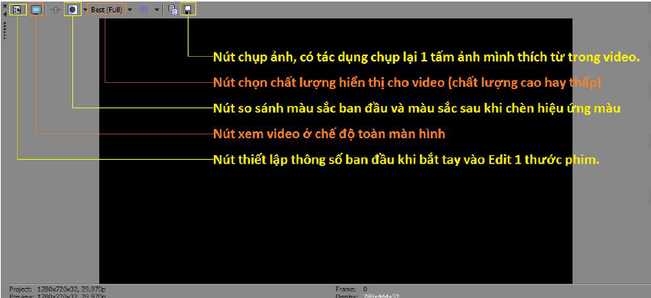
Hình 3.43- Khung hiển thị sản phẩm
Khung làm việc:
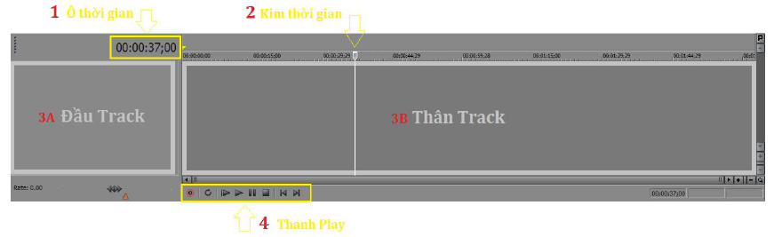
Hình 3.44- Khung làm việc
Khi ta kéo và thả 1 video vào khung làm việc thì sẽ có giao diện như thế này:
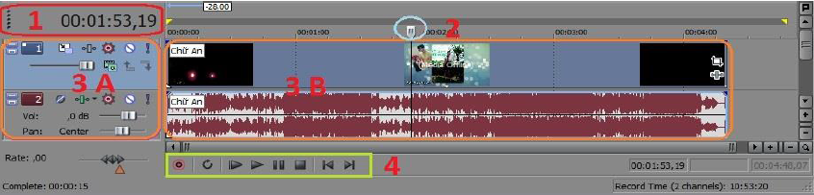
Hình 3.45- Khung timeline
Khung làm việc là nơi ta xử lý file: video, hình ảnh, nhạc… là nơi để kéo thả các hiệu ứng vào đó để được sản phẩm mong muốn. Gồm các phần nhỏ:
+ Ô thời gian 1: khi ta di chuyển kim thời gian 2 đến đâu thì nó sẽ hiển thị thời gian tại vị trí đó ở ô này .
+ Ô chứa các Track ngay bên đưới ô thời gian gồm 2 phần Đầu và Thân:
* Đầu track 3A chứa các công cụ điều khiển toàn bộ track như Mute ( Vô hiệu hóa), Solo (Chỉ mình ta), Level = chỉnh độ trong suốt ( đối với track Video). Vol = chỉnh âm lượng, Pan = chỉnh tiếng loa trái loa phải ( đối với Track Audio)
* Thân track 3B chứa flie xử lý đưa từ ngoài vào. Gần như mọi thao tác mổ xẻ cắt gọt thêm bớt đều được thực hiện ở phần thân track.
+ Thanh Play 4 nằm dưới cùng: dùng để play / stop , ghi âm.

2.2. Thực hành cắt ghép phim
- Đưa file video – hình ảnh – nhạc nền vào Sony Vegas để xử lý
Ta đưa file video cần xử lý vào phần thân Track bằng cách:
+ Cách 1: Ta vào tabs Explorer trong khung hiệu ứng, chọn đến nơi chứa video, hình ảnh hoặc nhạc trong các ổ đĩa… sau đó nhấn đúp chuột trái vào file video (hình ảnh, hoặc nhạc) mà mình cần đưa vào Vegas để xử lý.
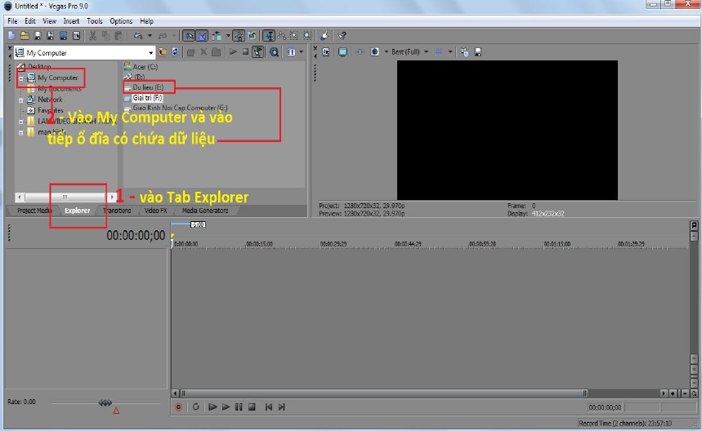
Hình 3.46- Chọn file video theo cách 1
+ Cách 2: Đầu tiên ta vào My computer (bằng cách nhấp vào nút Star/Computer) rồi tìm đến thư mục có chứa video cần chỉnh sửa, sau đó ta thu nhỏ thư mục này lại rồi kéo nó sang 1 bên để có thể nhìn thấy phần thân Track trong khung làm việc, tiếp theo ta nhấn và giữ chuột trái vào file video cần chỉnh sửa rồi kéo rê nó vào khung làm việc.
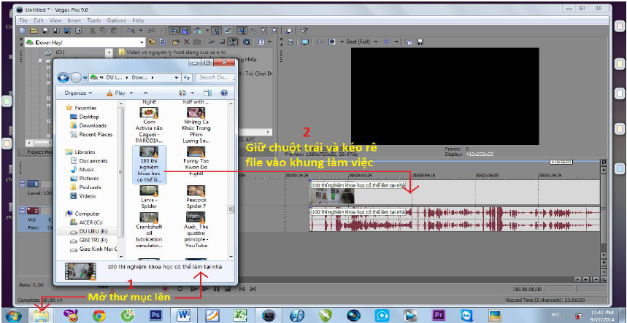
Hình 3.47- Chọn file video theo cách 2
Nếu ta muốn xóa 1 file (ảnh, video hoặc nhạc) nào đó đã chèn vào phần thân Track thì ta chỉ việc nhấn chuột phải vào file đó và chọn dòng Delete hoặc nhấn chuột trái vào file đó và nhấn nút Delete trên bàn phím máy tính. Tóm lại: khi ta muốn can thiệp (cắt, xóa…) 1 file bất kì trong khung làm việc thì đầu tiên ta phải nhấn chuột vào file đó để phần mềm hiểu rằng ta muốn chọn file đó, sau đó mới tiến hành cắt hoặc xóa.
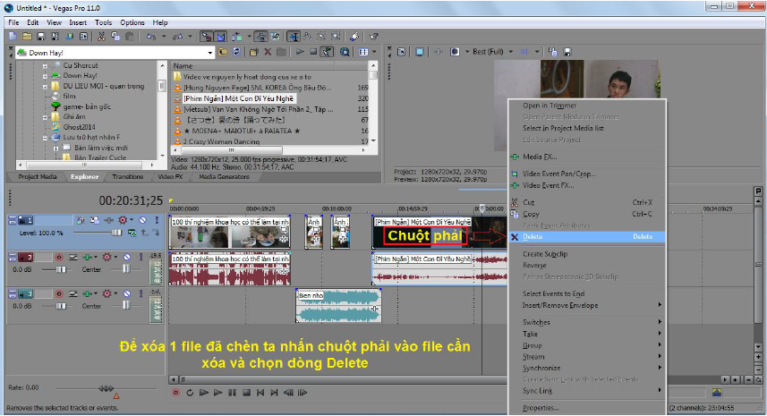
Hình 3.48- Xóa file
Trường hợp ta muốn phục hồi lại file đã xóa hay nói cách khác là ta muốn quay trở lại thì ta chỉ việc nhấn Ctrl + Z.
Sau khi chèn file vào thì ta có thể thoải mái di chuyển và thay đổi trật tự của các file trong khung làm việc bằng cách nhấn và giữ chuột trái vào giữa file cần di chuyển sau đó kéo rê chuột sang ngang, lên trên hoặc xuống dưới đều được. Lưu ý, khi di chuyển file, ta không nên đưa chuột đến cạnh phải hoặc cạnh trái của file mà chỉ nên đưa chuột vào vùng giữa của file.
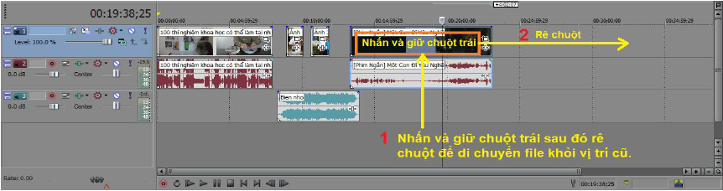
Hình 3.49- Cách di chuyên một file
Ta cũng có thể thay đổi trật tự File:
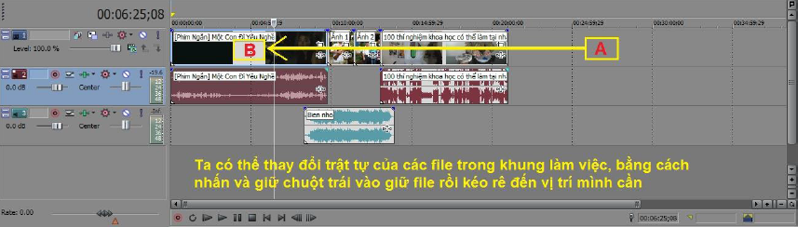
Hình 3.50- Cách thay đổi trật tự các file
Ta quay trở lại vấn đề: Khi mới chèn file vào khung làm việc, ta thấy rằng ngay khi ta kéo file vào phần thân Track thì phần mềm sẽ tự động tạo ra các Track có số thứ tự là 1, 2, 3 như hình dưới:
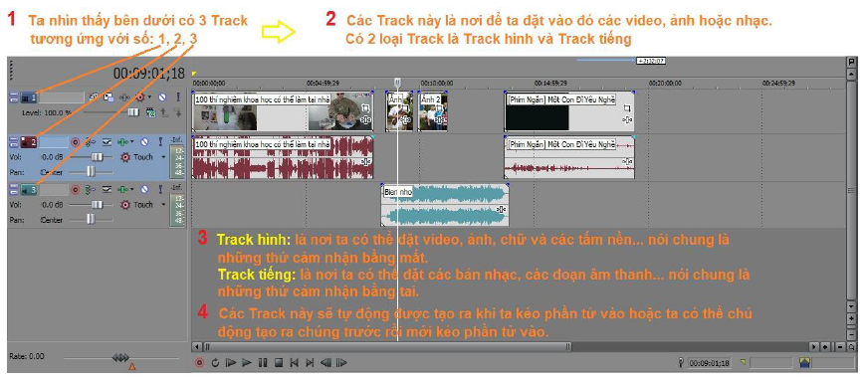
Hình 3.51- Thứ tự và Vị trí các track trên khung làm việc
- Ta rút ra nhận xét:
Nhận xét 1: Khi ta kéo rê vào phần thân Track các phần tử video, nhạc hoặc hình thì phần mềm tự động tạo ra các Track hình (hay còn gọi là Track Video) hoặc Track tiếng (hay còn gọi là Track Audio) để chứa các phần tử đó.
Nhận xét 2: 1 video bất kì khi được đưa vào phần mềm để xử lý thì tự động phần mềm sẽ tạo ra 1 Track Video để chứa phần hình ảnh và 1 Track Audio để chứa phần âm thanh.
Nhận xét 3: Track Video là nơi ta có thể đặt phần hình ảnh của các video, các tấm ảnh, các tấm nền, đặt chữ…Nói chung là những thứ cảm nhận bằng mắt, Track Audio là nơi ta đặt phần âm thanh của video, đặt các bản nhạc, bản thu âm…Nói chung là những thứ cảm nhận bằng tai. Track Video không thể đặt các bản nhạc lên đó được cũng như Track Audio không thể đặt các tấm hình lên đó được vì đó là nguyên tắc.
Theo như chúng ta quan sát thấy thì có 2 loại Track khác nhau được tạo ra là Track Video và Track Audio, cách phân biệt Track Video và Track Audio như thế nào? Câu trả lời là có 2 cách:
+ Cách 1: Dựa vào các file dữ liệu nằm trên phần thân Track, ví dụ: nếu các file dữ liệu nằm trên phần thân Track là nhạc hoặc âm thanh của video thì Track đó là Track Audio, nếu các file dữ liệu nằm trên phần thân Track là phần hình ảnh của video, là các tấm hình hoặc chữ thì Track đó là Track Video.
+ Cách 2: Dựa vào đầu Track, ta quan sát hình bên dưới:
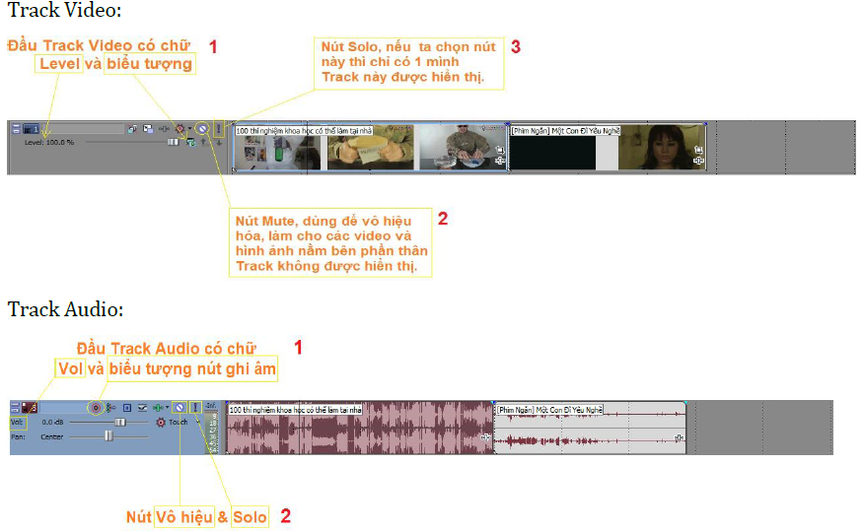
Hình 3.52- Phân biệt các Track
- Tạo ra các Track Video và Track Audio
Để tạo ra một track Video hoặc 1 track Audio, đầu tiên ta nhấn chuột phải vào khoảng trống bên dưới phần đầu track sau đó chọn Insert Audio Track hoặc Insert Video Track, phím tắt là Ctrl + Shift + Q = Track Video, Ctrl + Q = Track Audio.
Việc tạo ra các Track Video và Track Audio là để làm chỗ chứa các phần tử hình ảnh hoặc âm thanh khi được đưa vào khung làm việc.
Thực hành chèn Track: Đầu tiên chúng ta nhấn Ctrl + Shift + N và chọn No để tạo một bàn làm việc mới:
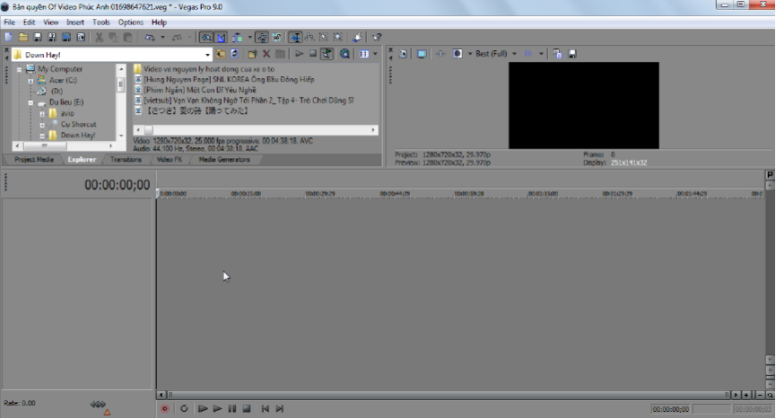
Hình 3.54- Chèn Track
Sau đó ta kéo rê vào phần thân Track một video
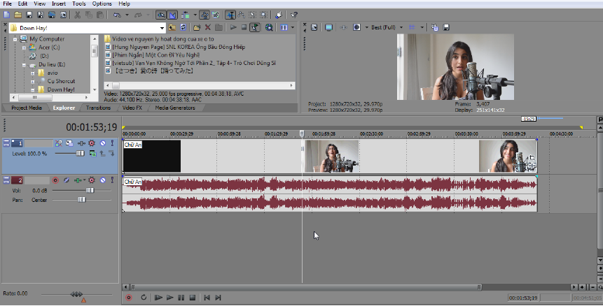
Hình 3.55- Chèn Track
- Cắt tách 1 đoạn phim ra làm nhiều phần và cắt bỏ phần dư
Bây giờ chúng ta sẽ nhấn Ctrl + Shift + N và chọn No để tạo một bàn làm việc mới, sau đó bạn hãy chèn 1 video vào phần thân Track (nếu bạn quên cách đưa file vào phần thân track thì nhấn vào đây). Ta sẽ học cách cắt đoạn video này thành 2 hay nhiều đoạn video ngắn hơn.
Đầu tiên bạn sẽ nhấp chuột trái 1 lần vào video sau đó đưa chuột trái vào phần thân kim, nhấn giữ chuột trái và kéo kim thời gian đến vị trí cần cắt rồi nhấn phím S trên bàn phím máy tính, bạn sẽ thấy sau khi nhấn phím S thì video bị tách làm đôi như hình bên dưới:
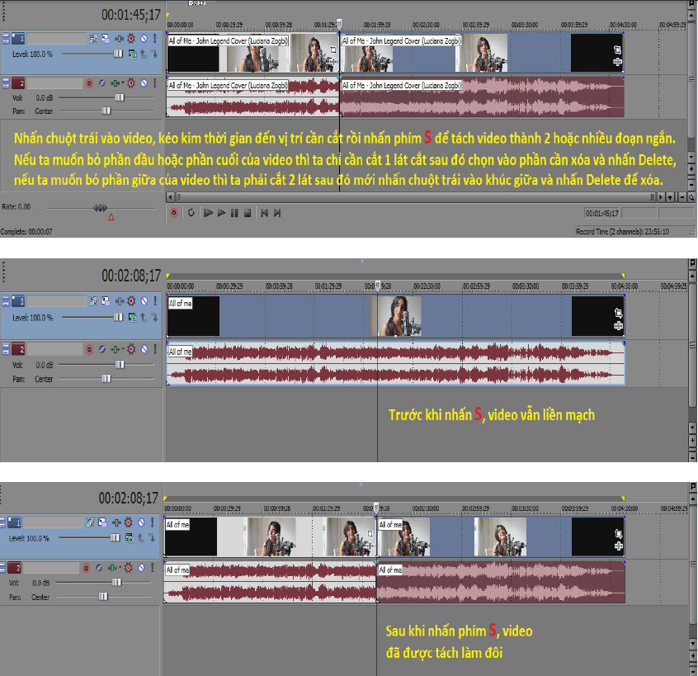
Hình 3.56- Tách video
+ Bỏ các đoạn video dư thừa bằng cách click chuột trái vào chúng và nhấn phím Delete hoặc nhấn chuột phải vào chúng và chọn Delete.
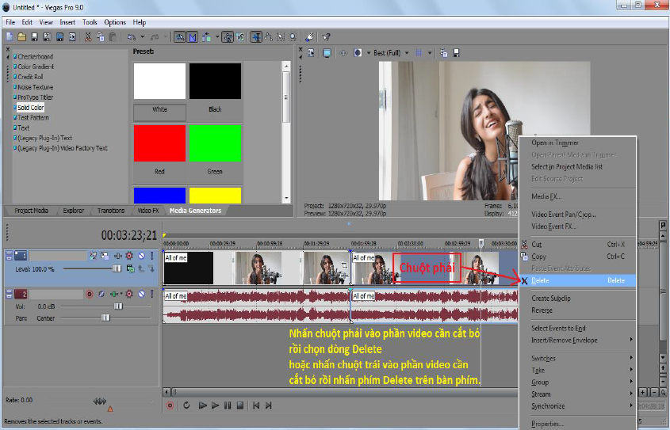
Hình 3.57- Xóa video thừa
Trường hợp ta muốn cắt bỏ khúc giữa của video thì ta chỉ việc cắt 2 lát để chia video ra làm 3 phần sau đó nhấn chuột phải vào phần ở giữa và chọn dòng Delete để xóa. Bạn có thể nhấn nút Play để xem qua video (nếu bạn quên cách play video thì nhấn vào đây) sau đó dừng video lại và dùng phím mũi tên trái - phải trên bàn phím hoặc dùng chuột để đưa kim thời gian đến vị trí cần cắt, bạn có thể kết hợp với việc thu phóng video để đưa kim đến vị trí cần cắt cho thật chính xác (nếu bạn quên phím mũi tên trái - phải là phím nào thì nhấn vào đây, nếu bạn quên cách thu phóng video thì nhấn vào đây). Bạn quan sát hình bên dưới
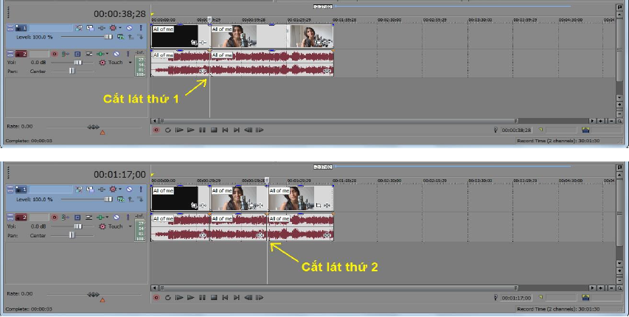
Hình 3.58- Cắt đoạn giữa video
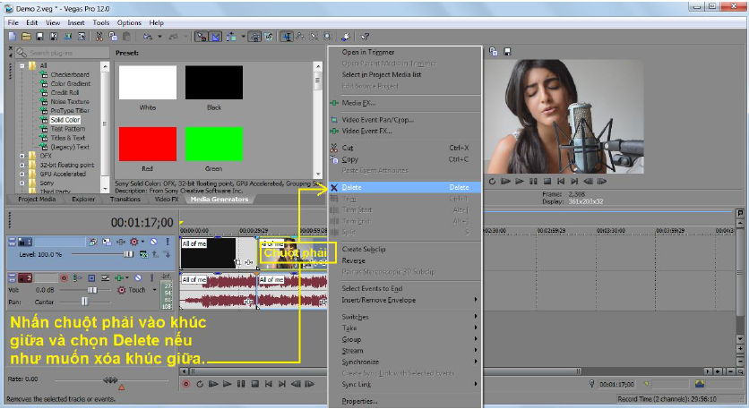
Hình 3.59- Xóa đoạn giữa video
- Làm mềm âm thanh và hình ảnh
Làm mềm âm thanh và hình ảnh: Làm mềm được hiểu là ta sẽ làm cho hình ảnh tối dần khi về cuối hoặc từ từ sáng dần khi bắt đầu, còn về phầm âm thanh nếu trường hợp ta phải cắt đôi bài hát thì ở đoạn cuối của bài hát đó ta sẽ làm cho nó nhỏ dần dần đến khi không nghe gì để người nghe không bị sốc hoặc cảm thấy hụt hẫng khi nghe đến đoạn bị cắt. Để làm điều này ta sẽ đưa con trỏ chuột lên góc trên cùng bên phải hoặc góc trên cùng bên trái của phần tử hình ảnh hoặc âm thanh, khi thấy hiện ra biểu tượng hình cánh quạt thì ta nhấn và giữ chuột trái rồi kéo các cánh quạt này theo phương ngang tiến vào trung tâm của phần tử, thông thường với phần tử hình ảnh thì thời gian làm mềm giao động từ 25 Frame – 3 giây, còn âm thanh nhỏ dần về cuối là từ 3 – 10 s tùy trường hợp.
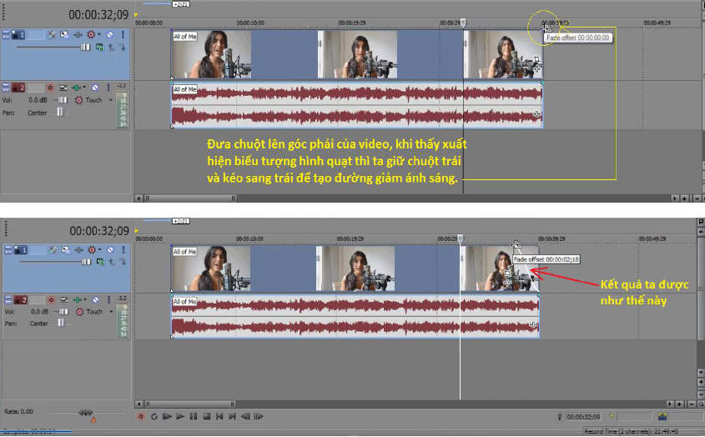
Hình 3.60- Làm mềm âm thanh và hình ảnh
- Tạo hiệu ứng xuất hiện, hiệu ứng kết thúc và hiệu ứng chuyển cảnh cho video
Nếu hiệu ứng sáng dần và tối dần không làm bạn hài lòng thì bạn có thể thay thế bằng một số hiệu ứng có sẵn của Sony Vegas để làm cho thước phim của bạn thêm phần sinh động, các hiệu ứng này được gọi là Transition hoặc gọi là hiệu ứng chuyển cảnh.
Để sử dụng các hiệu ứng này thì bạn sẽ vào tabs Transition trong khung hiệu ứng rồi làm theo hướng dẫn ở hình dưới:
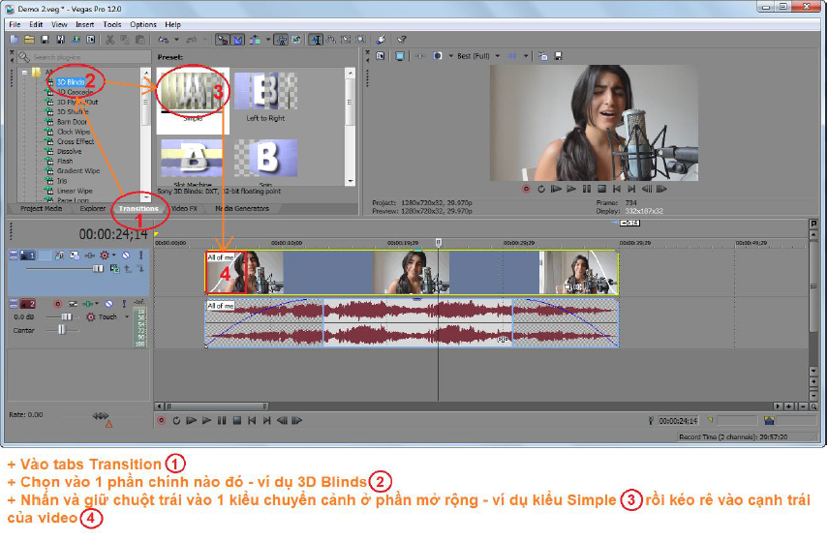
Hình 3.61- Khung hiệu ứng
Sau khi kéo hiệu ứng vào cạnh trái của video thì sẽ hiện lên một bảng tên là Video Event FX , lúc này ta tạm thời tắt bảng này đi:
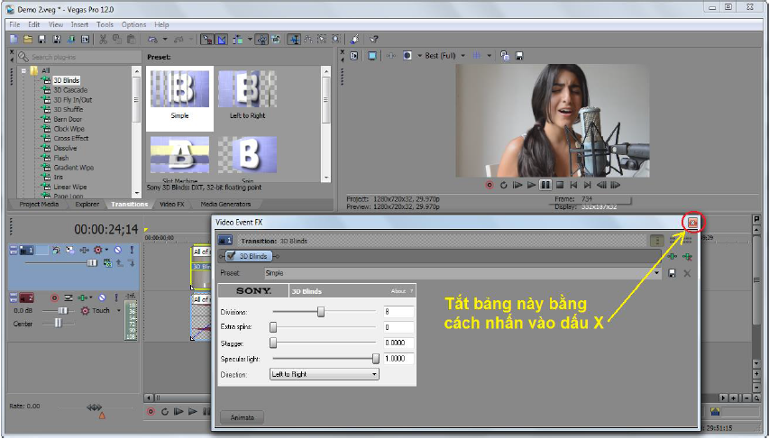
Hình 3.62- Bảng Video Event FX
Ta đưa kim thời gian vào cạnh trái video rồi bắt đầu Play để quan sát hiệu ứng xảy ra - lưu ý là khi xảy ra hiệu ứng tùy cấu hình máy tính mà video trình diễn có thể bị giật hoặc không, nên tốt nhất bạn nên đưa kim thời gian vào đầu đoạn video sau đó nhấp nhấp phím điều hướng qua phải trên bàn phím rồi quan sát trên màn hình hiển thị.
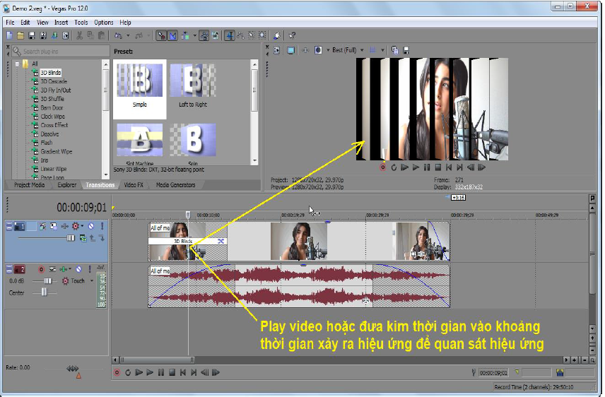
Hình 3.63- Xem trước hiệu ứng
Khoảng thời gian xảy ra hiệu ứng càng ngắn thì hiệu ứng xảy ra càng nhanh và khoảng thời gian xảy ra hiệu ứng càng dài thì hiệu ứng xảy ra càng chậm.
Ta có thể điều chỉnh khoảng thời gian xảy ra hiệu ứng bằng cách đưa chuột vào cạnh phải của hiệu ứng, khi xuất hiện biểu tượng quạt như trong hình thì nhấn và giữ chuột trái rồi kéo dài khoảng này ra hoặc thu ngắn lại:
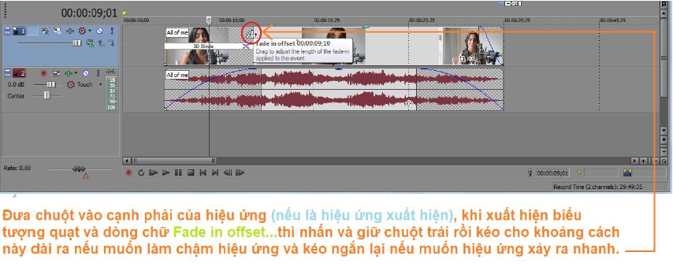
Hình 3.64- Điều chỉnh thời gian hiệu ứng
Ta có thể điều chỉnh mức độ của hiệu ứng bằng cách nhấp vào biểu tượng dấu X như trong hình để mở bảng điều chỉnh thông số Transition - Video Event FX:
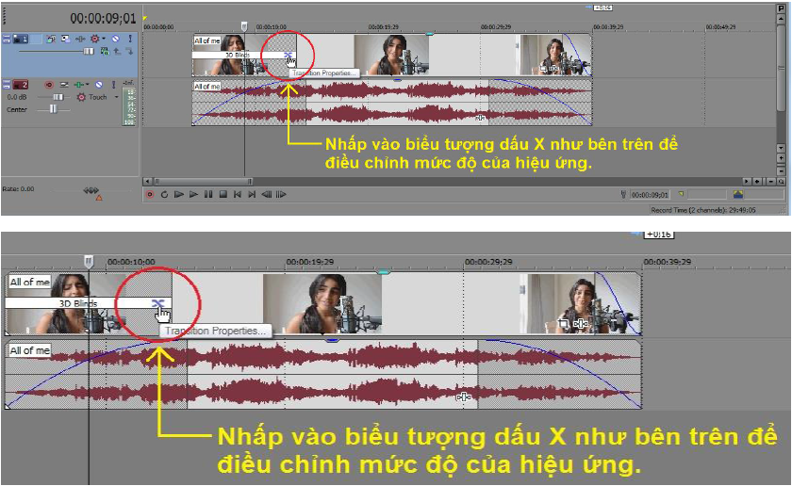
Hình 3.65- Điều chỉnh hiệu ứng
Sau khi nhấp vào thì 1 bảng điều khiển tên là Video Event FX xuất hiện, ta nhấp đúp chuột trái vào nơi được khoanh vùng màu cam để thu nhỏ bảng.
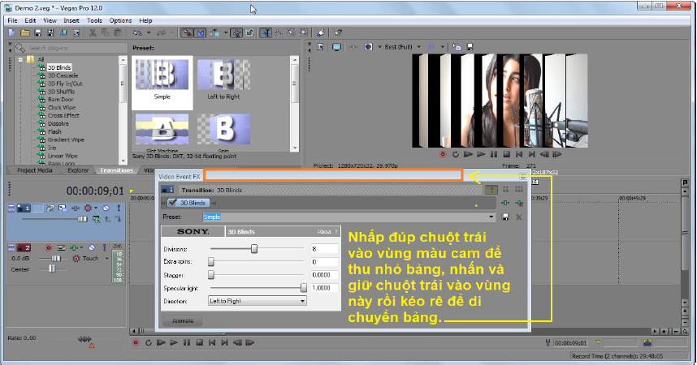
Hình 3.66- Bảng Video Event FX
Ta kéo rê bảng sang 1 bên để nhìn thấy phần hiệu ứng Transition rồi làm như hình bên dưới:
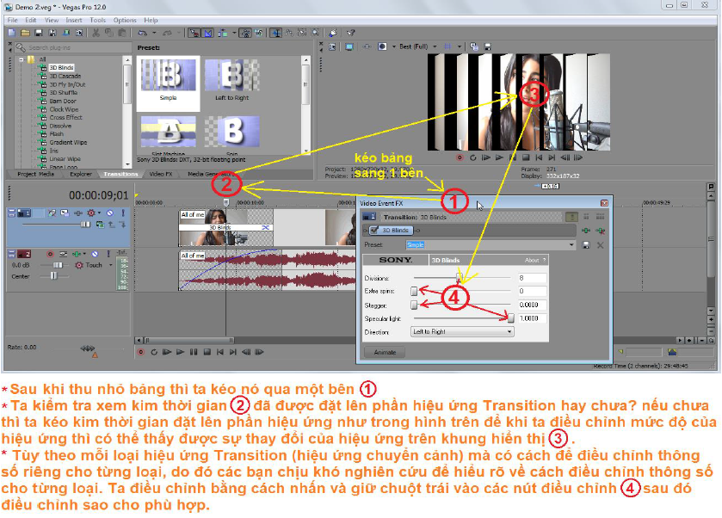
Hình 3.67- Thay đổi thông số bảng Video Event FX
Sau khi điều chỉnh xong thì ta tắt bảng bằng cách nhấn vào dấu X ở góc trên cùng bên phải của bảng.
Ta có thể thay thế hiệu ứng vừa kéo vào bằng một hiệu ứng khác chỉ với 1 thao tác đơn giản là vào tabs Transition/chọn vào 1 phần chính nào đó/nhấn và giữ chuột trái vào một hiệu ứng bên phần mở rộng rồi kéo rê vào vùng hiệu ứng Transition cũ
Nếu ta muốn hủy hiệu ứng Transition vừa tạo thì ta mở bảng điều chỉnh thông số Video Event Fx lên sau đó nhấn vào biểu tượng có tên hiện ra là Remove Selected Plug-in.
Ta có thể chèn hiệu ứng vào cuối video để tạo hiệu ứng kết thúc cho video và cách điều chỉnh hiệu ứng cũng y hệt vậy chỉ có điều khi kéo dài khoảng thời gian xảy ra hiệu ứng thì ta lại kéo qua trái chứ không phải kéo qua phải.
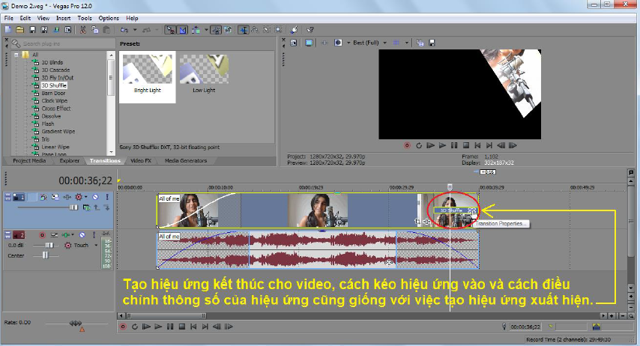
Hình 3.68- Tạo hiệu ứng kết thúc
- Chỉnh ánh sáng cho video
Ta hãy nhấn Ctrl + Shift + N và chọn No để tạo một bàn làm việc mới, sau đó chèn 1 video vào phần thân Track rồi kéo video về thời gian 00 như trong hình:
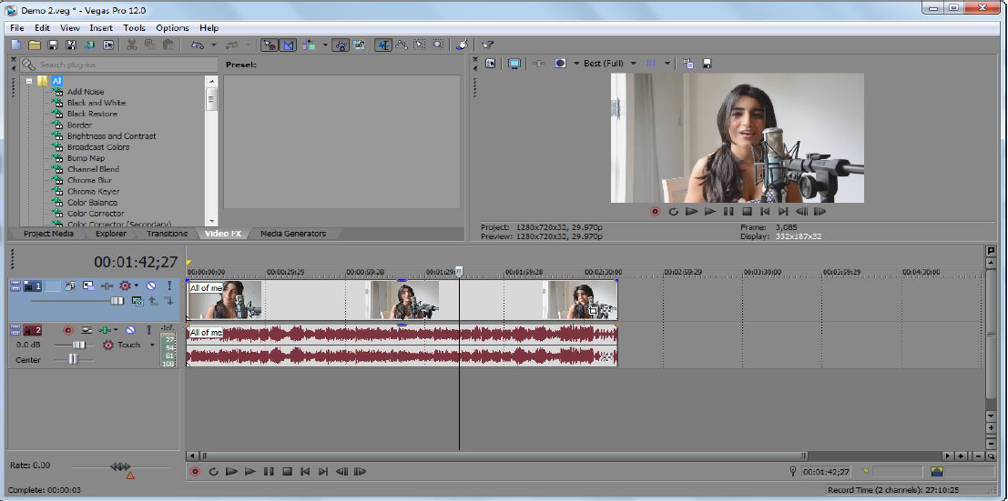
Hình 3.69- Mở bàn làm việc mới
Bây giờ ta sẽ học cách tăng và giảm độ sáng cho video này: Để tăng sáng hoặc giảm sáng thì ta sẽ gắn vào video này 1 hiệu ứng có tên là Brightness and Contrack, hiệu ứng này có sẵn trong tabs Video FX của khung hiệu ứng. Bạn xem hình dưới và làm theo hướng dẫn.
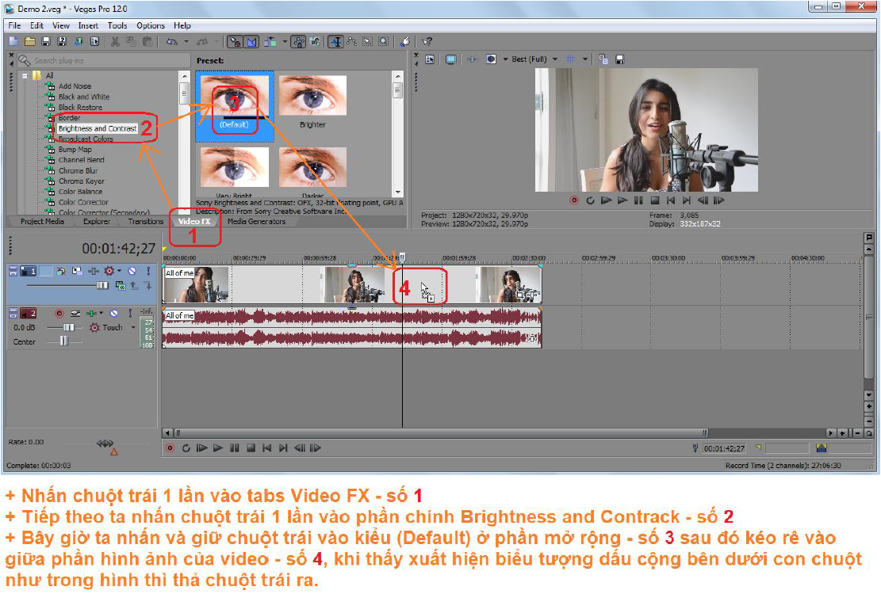
Hình 3.70- Tăng giảm hiệu ửng Brightness and Contrack
Lập tức một bảng có tên là Video Event FX hiện ra, bảng này cho phép chúng ta điều chỉnh các thông số như độ sáng (dòng Brightness) và độ tương phản (dòng Contrack). Để điều chỉnh, ta chỉ việc nhấn và giữ chuột trái vào các nút hiệu chỉnh rồi kéo qua trái nếu muốn giảm mức độ và kéo qua phải nếu muốn tăng mức độ. Bạn làm như trong hình:
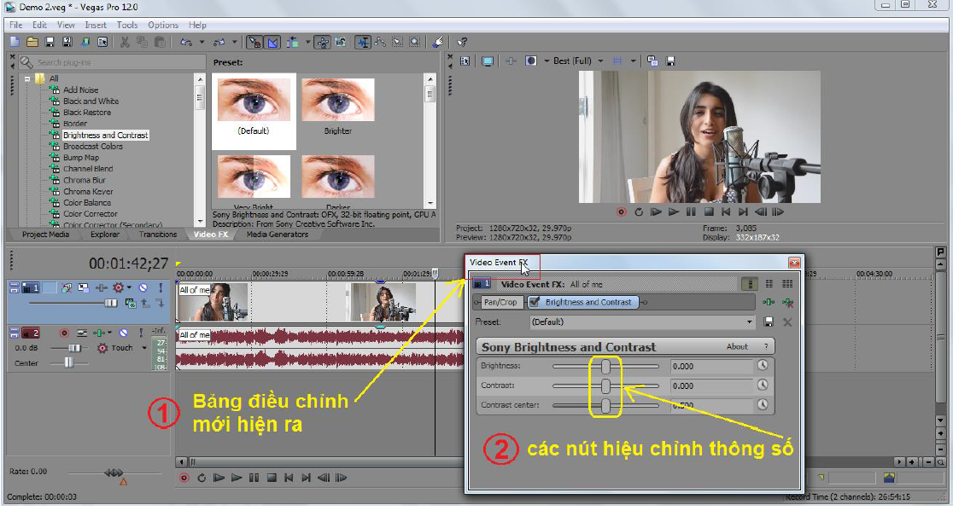
Hình 3.71- Bảng thông số Brightness and Contrack
Kết quả sau khi hiệu chỉnh, bạn quan sát khung hiển thị của hình trên và hình dưới:
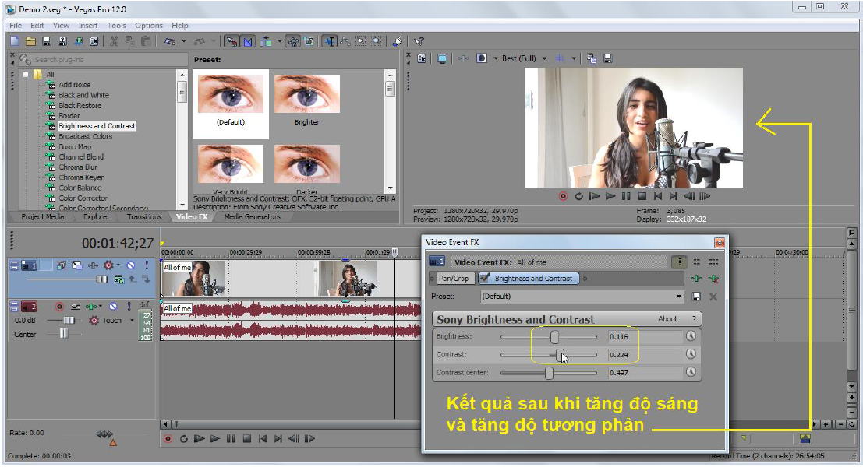
Hình 3.72- Xem kết quả
Lưu ý là trong lúc hiệu chỉnh các thông số thì tay bạn rê chuột còn mắt thì quan sát trên khung hiển thị để xem kết quả. Nguyên tắc điều chỉnh độ sáng là nếu tăng thông số Brighness thì phải tăng thông số Contrack và ngược lại, bạn có thể kết hợp với việc điều chỉnh thông số dòng Contrack Center (nằm ở dưới cùng trong bảng Video Event FX) để được độ sáng như ý, xong việc bạn nhấn chuột trái 1 lần vào dấu X để tắt bảng này đi:
Nếu muốn mở lại bảng hiệu chỉnh Video Event FX bạn nhấn vào biểu tượng Event FX nằm ở bên phải của video như trong hình 3.73.
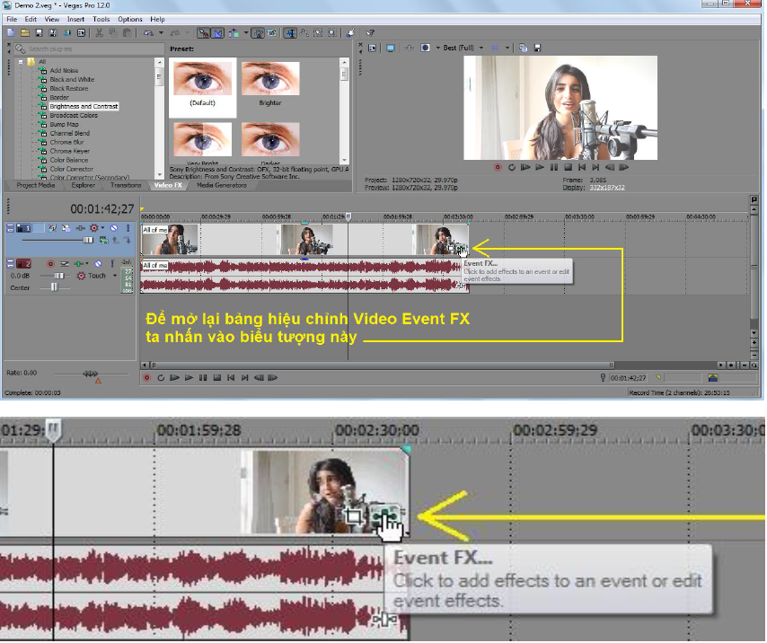
Hình 3.73- Bảng Event FX
Nếu bạn muốn hủy bỏ hiệu ứng chỉnh độ sáng Brightness and Contrack thì bạn mở bảng điều chỉnh lên và nhấn chuột trái 1 lần vào biểu tượng có tên Remove Selected Plug-in như trong hình 3.74:
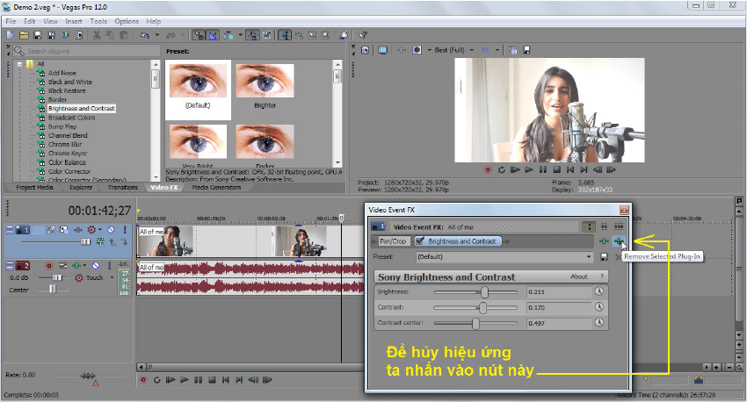
Hình 3.74- Hủy hiệu ứng
Lưu ý:
+ Nếu sau khi hủy hiệu ứng mà bảng điều chỉnh vẫn còn thì ta cứ tắt bảng đó đi. Không nên đụng vào các công cụ chưa được học để tránh các phiền toái không cần thiết.
+ Nếu bạn có 1 đoạn video dài 5 phút nhưng bạn chỉ muốn tăng sáng hoặc giảm sáng cho 1 đoạn video ngắn chỉ 30 giây bên trong đoạn 5 phút đó thôi thì bạn hãy cắt đoạn 30 giây đó ra rồi kéo hiệu ứng vào đúng đoạn 30 giây đấy thì những đoạn còn lại sẽ không bị ảnh hưởng.
+ Cách điều chỉnh ánh sáng cho video có thể áp dụng để điều chỉnh ánh sáng cho cả hình ảnh, bạn hãy thử chèn 1 tấm ảnh nào đó vào rồi làm tương tự nhé!
+ Nếu bạn cho hiệu ứng vào rồi mà không thấy khung hiển thị hiện lên video thì bạn kiểm tra lại xem kim thời gian có nằm đè lên video hay không
- Làm đoạn video ở giữa sáng lên một cách từ từ
Làm đoạn video ở giữa sáng lên một cách từ từ thay vì chớp sáng một cách bất ngờ như vậy, nguyên tắc của việc này là: đầu tiên ta sẽ tạo ra một track video mới, sau đó nhấn chuột trái 1 lần vào đoạn video ở giữa rồi nhấn phím U, tiếp theo ta copy phần hình của đoạn video ở giữa rồi dán nó lên trên Track video vừa mới tạo và đặt cho ngay ngắn, tiến hành làm mềm ở 2 bên cho phần video ở Track trên, đoạn video ở giữa nằm dưới thì ta hủy hiệu ứng Brightness and Contrack của nó đi là xong, nói thì dài dòng nhưng làm rất đơn giản, bạn quan sát hình bên dưới và làm theo các bước sau:
Bước 1: Nhấn 3 phím theo thứ tự Ctrl + Shift + Q để tạo 1 Track Video mới
Bước 2: Nhấn chuột trái 1 lần vào đoạn video ở giữa rồi nhấn phím U trên bàn phím để tách phần âm thanh và hình ảnh ra khỏi nhau.
Bước 3: Nhấn chuột phải vào phần hình ảnh của video ở giữa và chọn copy
Bước 4: Nhấn chuột phải vào 1 khoảng giữa của Track bên trên rồi chọn Paste
Ta xếp nó lại cho ngay ngắn với phần hình ảnh bên dưới bằng cách nhấn và giữ chuột trái vào nó rồi kéo rê cho nó bằng nhau như thế này
Bước 5: Ta làm mềm 2 bên của video mới copy như trong hình bên dưới
Bước 6: Nhấn vào biểu tượng Event FX của video bên dưới để mở bảng điều chỉnh hiệu ứng Video Event FX lên sau đó hủy hiệu ứng
Khi bảng hiện lên thì ta hủy hiệu ứng bằng cách làm theo hướng dẫn trong hình 3.75.
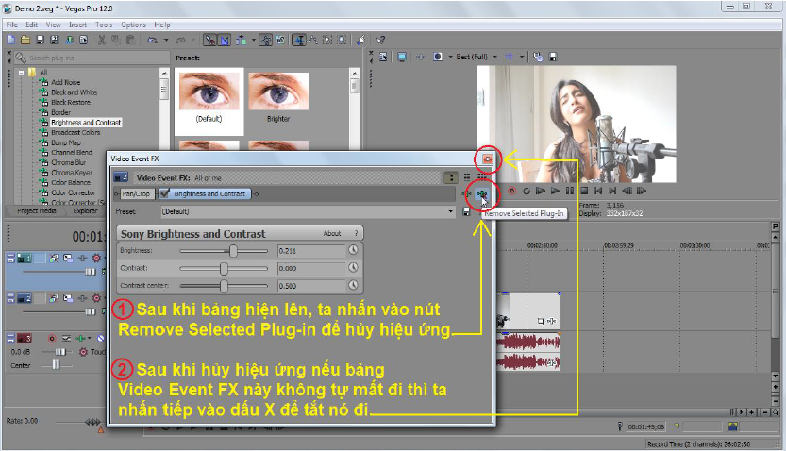
Hình 3.75- Hủy hiệu ứng

HƯỚNG DẪN THỰC HIỆN MÔ ĐUN
1. Phạm vi áp dụng mô đun
- Chương trình mô đun được sử dụng để giảng dạy cho trình độ Trung cấp.
- Tổng thời gian thực hiện mô đun là 60 giờ, giáo viên giảng các giờ lý thuyết, kết hợp với các giờ thực hành đan xen.
2. Hướng dẫn về phương pháp giảng dạy, học tập mô đun
- Đối với giáo viên, giảng viên:
+ Hình thức giảng dạy chính của mô đun: Lý thuyết trên lớp kết hợp với thảo luận nhóm và thực hành trong phòng máy.
+ Giáo viên trước khi giảng dạy cần phải căn cứ vào nội dung của từng bài học chuẩn bị đầy đủ các điều kiện thực hiện bài học để đảm bảo chất lượng giảng dạy. Các bài tập thực hành được xây dựng theo nội dung từng bài.
- Đối với người học:
+ Thực hiện tốt các bài tập thực hành được giao;
+ Tìm và đọc các tài liệu về thiết kế đa phương tiện.
3. Những trọng tâm cần chú ý:
- Lên kế hoạch về dữ liệu, kịch bản và thu thập dữ liệu;
- Xác định mục tiêu của đề án đa phương tiện;
- Xác định chủ đề cho sản phẩm đa phương tiện;
- Các công nghệ hỗ trợ cho đa phương tiện;
- Quản lý đề án đa phương tiện;
- Chọn phương tiện và kỹ thuật;
- Sản phẩm audio;
- Sản phẩm video.

TÀI LIỆU THAM KHẢO
[1] John Villamil-Casanova Louis Molina. Multimedia Production, Planning and Delivery, 1/e. Prentice Hall, 2007;
[2] John Villamil-Casanova, Louis Molina. Interactive Guide to Multimedia, 1/e. Prentice Hall, 2008;

